Front-end

<!Doctype html>

<html lang="en">

<head>

  <meta charset="utf-8">

  <title>ComplaintRedressalSystem</title>

  <base href="/">

  <meta name="viewport" content="width=device-width, initial-scale=1">

  <link rel="icon" type="image/x-icon" href="favicon.ico">

  <link rel="stylesheet" href="https://cdn.jsdelivr.net/npm/bootstrap@4.0.0/dist/css/bootstrap.min.css"

    integrity="sha384-Gn5384xqQ1aoWXA+058RXPxPg6fy4IWvTNh0E263XmFcJlSAwiGgFAW/dAiS6JXm" crossorigin="anonymous">

</head>

<body>

  <app-root></app-root>

  <script src="https://code.jquery.com/jquery-3.2.1.slim.min.js"

    integrity="sha384-KJ3o2DKtIkvYIK3UENzmM7KCkRr/rE9/Qpg6aAZGJwFDMVNA/GpGFF93hXpG5KkN"

    crossorigin="anonymous"></script>

  <script src="https://cdn.jsdelivr.net/npm/popper.js@1.12.9/dist/umd/popper.min.js"

    integrity="sha384-ApNbgh9B+Y1QKtv3Rn7W3mgPxhU9K/ScQsAP7hUibX39j7fakFPskvXusvfa0b4Q"

    crossorigin="anonymous"></script>

  <script src="https://cdn.jsdelivr.net/npm/bootstrap@4.0.0/dist/js/bootstrap.min.js"

    integrity="sha384-JZR6Spejh4U02d8jOt6vLEHfe/JQGiRRSQQxSfFWpi1MquVdAyjUar5+76PVCmYl"

    crossorigin="anonymous"></script>

</body>

</html>

Admin

<main>

    <div class="container-fluid">

        <div class="row">

            <div class="col">

                <div class="card mx-auto bg-light mb-2 mt-2">

                    <div class="card-body">

                        <h1 class="card-title text-center">Welcome Admin: {{name}}

                        </h1>

                        <p class="card-text text-center">Love to see you again <b>{{username}}</b></p>

                        <div class="card-deck">

                            <div class="card bg-info">

                                <img class="card-img-top"

                                    src="https://www.freeiconspng.com/thumbs/customers-icon/customers-icon-12.png"

                                    alt="Card image" style="width:100%; height:250px;">

                                <div class="card-body">

                                    <h4 class="card-title">Create a User</h4>

                                    <p class="card-text">Create new user like customer, manager & engineer. </p>

                                </div>

                                <div class="card-footer">

                                    <a routerLink="/register-user" role="button"

                                        class="btn btn-danger btn-block"><b>Create

                                            User</b>

                                    </a>

                                </div>

                            </div>

                            <div class="card bg-success">

                                <img class="card-img-top"

                                    src="https://icons.iconarchive.com/icons/aha-soft/free-large-boss/512/Manager-icon.png"

                                    alt="Card image" style="width:100%; height:250px;">

                                <div class="card-body">

                                    <h4 class="card-title">Show all Manager's</h4>

                                    <p class="card-text">Display all available manager's.</p>

                                </div>

                                <div class="card-footer">

                                    <a routerLink="/managers" role="button" class="btn btn-danger btn-block"><b>Show

                                            Manager's</b></a>

                                </div>

                            </div>

                            <div class="card bg-primary">

                                <img class="card-img-top"

                                    src="https://iconarchive.com/download/i69397/aha-soft/free-large-boss/Businessman.512.png"

                                    alt="Card image" style="width:100%; height:250px;">

                                <div class="card-body">

                                    <h4 class="card-title">Show all Engineer's</h4>

                                    <p class="card-text">Display all available engineer's.</p>

                                </div>

                                <div class="card-footer">

                                    <a routerLink="/engineers" role="button" class="btn btn-danger btn-block"><b>Show

                                            Engineer's</b></a>

                                </div>

                            </div>

                            <div class="card bg-warning">

                                <img class="card-img-top"

                                    src="https://www.pngplay.com/wp-content/uploads/7/Customer-Logo-Transparent-File.png"

                                    alt="Card image" style="width:100%; height:250px;">

                                <div class="card-body">

                                    <h4 class="card-title">Show all Customer's</h4>

                                    <p class="card-text">Display all available customer's.</p>

                                </div>

                                <div class="card-footer">

                                    <a routerLink="/customers" role="button" class="btn btn-danger btn-block"><b>Show

                                            Customer's</b></a>

                                </div>

                            </div>

                        </div>

                    </div>

                </div>

            </div>

        </div>

    </div>

</main>

<div class="container">

    <div class="row">

        <div class="col-6 mx-auto mt-3 mb-4">

            <div class="card">

                <div class="card-header">

                    <h4 class="text-center">User Registration</h4>

                </div>

                <div class="card-body">

                    <form #registerationForm="ngForm" (ngSubmit)="onSubmit()">

                        <label>Choose Role: </label>&nbsp;&nbsp;&nbsp;

                        <div class="form-check-inline">

                            <label class="form-check-label">

                                <input type="radio" class="form-check-input" name="optradio" [(ngModel)]="user.roleName"

                                    value="CUSTOMER">Customer

                            </label>

                        </div>

                        <div class="form-check-inline">

                            <label class="form-check-label">

                                <input type="radio" class="form-check-input" name="optradio" [(ngModel)]="user.roleName"

                                    value="MANAGER">Manager

                            </label>

                        </div>

                        <div class="form-check-inline">

                            <label class="form-check-label">

                                <input type="radio" class="form-check-input" name="optradio" [(ngModel)]="user.roleName"

                                    value="ENGINEER">Engineer

                            </label>

                        </div>

                        <hr>

                        <div class="form-group">

                            <label for="username">Username:</label>

                            <input type="text" class="form-control" required #username="ngModel"

                                placeholder="Enter Username" id="username" name="username" [(ngModel)]="user.username"

                                ngModel>

                            <span *ngIf="username.invalid && username.touched" style="color: red">Please enter a valid

                                username.</span>

                        </div>

                        <div class="form-group">

                            <label for="pwd">Password:</label>

                            <input type="password" required #password="ngModel" class="form-control"

                                placeholder="Enter password" id="pwd" minlength="8" name="password"

                                [(ngModel)]="user.password" ngModel>

                            <span *ngIf="password.invalid && password.touched" style="color: red">Please enter valid

                                password of minimum 8 characters.</span>

                        </div>

                        <div class="form-group">

                            <label for="fname">First Name:</label>

                            <input type="text" class="form-control" required #firstName="ngModel"

                                placeholder="Enter your first name" id="fname" name="firstName"

                                [(ngModel)]="user.firstName" ngModel>

                            <span *ngIf="firstName.invalid && firstName.touched" style="color:red">Please enter valid

                                first name</span>

                        </div>

                        <div class="form-group">

                            <label for="lname">Last Name:</label>

                            <input type="text" required #lastName="ngModel" class="form-control"

                                placeholder="Enter your last name" id="lname" name="lastName"

                                [(ngModel)]="user.lastName" ngModel>

                            <span *ngIf="lastName.invalid && lastName.touched" style="color: red">Please enter valid

                                last name</span>

                        </div>

                        <div class="form-group">

                            <label for="pincode">Area Pincode:</label>

                            <input type="text" required #pinCode="ngModel" class="form-control"

                                placeholder="Enter your area pincode" id="pincode" name="pinCode" minlength="6"

                                [(ngModel)]="user.pinCode" ngModel>

                            <span *ngIf="pinCode.invalid && pinCode.touched" style="color:red">Please enter valid

                                pincode</span>

                        </div>

                        <div class="form-group">

                            <label for="email">Email:</label>

                            <input type="email" required #email="ngModel" class="form-control"

                                placeholder="Enter your email address" id="email" name="email" [(ngModel)]="user.email"

                                ngModel>

                            <span *ngIf="email.invalid && email.touched" style="color:red">Please enter valid email

                                address</span>

                        </div>

                        <div class="form-group">

                            <label for="phn">Phone no. :</label>

                            <div class="input-group">

                                <div class="input-group-prepend">

                                    <span class="input-group-text">+91</span>

                                </div>

                                <input type="text" required #phone="ngModel" class="form-control"

                                    placeholder="Enter your phone number" id="phn" name="phone" minlength="10"

                                    [(ngModel)]="user.phone" ngModel>

                            </div>

                            <span *ngIf="phone.invalid && phone.touched" style="color:red">Please enter valid phone

                                number</span>

                        </div>

                        <div class="text-center">

                            <div class="btn-group">

                                <button type="submit" class="btn btn-primary" [disabled]="registerationForm.invalid"

                                    data-toggle="modal" data-target="#myModal">Register</button>

                                <!-- The Modal -->

                                <div class="modal fade" id="myModal">

                                    <div class="modal-dialog modal-dialog-centered">

                                        <div class="modal-content">

                                            <!-- Modal Header -->

                                            <div class="modal-header">

                                                <h4 class="modal-title">User Registration</h4>

                                                <button type="button" class="close"

                                                    data-dismiss="modal">&times;</button>

                                            </div>

                                            <!-- Modal body -->

                                            <div class="modal-body">

                                                <span *ngIf="isValid" style="color:green">{{message}}</span>

                                                <span *ngIf="!isValid" style="color: red">{{message}}</span>

                                            </div>

                                            <!-- Modal footer -->

                                            <div class="modal-footer">

                                                <button type="button" class="btn btn-secondary"

                                                    data-dismiss="modal">Close</button>

                                            </div>

                                        </div>

                                    </div>

                                </div>

                                <button type="reset" class="btn btn-danger">Reset</button>

                            </div>

                        </div>

                    </form>

                </div>

            </div>

        </div>

    </div>

</div>

<div class="container">

    <div class="row">

        <div class="col-8 mx-auto mt-3 mb-4">

            <div class="card">

                <div class="card-header bg-info">

                    <h3 class="text-center">Create a new Complaint</h3>

                    <p class="text-center">Kindly enter your details</p>

                </div>

                <div class="card-body">

                    <form #registerationForm="ngForm" (ngSubmit)="onSubmit()">

                        <div class="form-group">

                            <label for="username">Username:</label>

                            <input type="text" class="form-control" required #username="ngModel"

                                placeholder="Enter Username" id="username" name="username"

                                [(ngModel)]="complaint.username" ngModel readonly>

                            <span *ngIf="username.invalid && username.touched" style="color: red">Please enter a valid

                                username.</span>

                        </div>

                        <div class="form-group">

                            <label for="newcomplaint">Complaint:</label>

                            <select class="form-control" id="newcomplaint" name="complaint"

                                [(ngModel)]="complaint.complaint" ngModel required #newcomplaint="ngModel">

                                <option selected disabled>Select Complaint</option>

                                <option value="Unable to make a call">Unable to make a call</option>

                                <option value="Unable to receive a call">Unable to receive a call</option>

                                <option value="Phone dead">Phone Dead</option>

                                <option value="Noisy voice">Noisy Voice</option>

                                <option value="Slow broadband speed">Slow broadband speed</option>

                                <option value="No signal">No signal</option>

                            </select>

                            <span *ngIf="newcomplaint.invalid && newcomplaint.touched" style="color: red">Please select

                                a

                                valid complaint.</span>

                        </div>

                        <div class="form-group">

                            <label for="fname">First Name:</label>

                            <input type="text" class="form-control" required #firstName="ngModel"

                                placeholder="Enter your first name" id="fname" name="firstName"

                                [(ngModel)]="complaint.firstName" ngModel>

                            <span *ngIf="firstName.invalid && firstName.touched" style="color:red">Please enter valid

                                first name</span>

                        </div>

                        <div class="form-group">

                            <label for="lname">Last Name:</label>

                            <input type="text" required #lastName="ngModel" class="form-control"

                                placeholder="Enter your last name" id="lname" name="lastName"

                                [(ngModel)]="complaint.lastName" ngModel>

                            <span *ngIf="lastName.invalid && lastName.touched" style="color: red">Please enter valid

                                last name</span>

                        </div>

                        <div class="form-group">

                            <label for="address">Current Address:</label>

                            <input type="text" required #address="ngModel" class="form-control"

                                placeholder="Enter your current address" id="address" name="address"

                                [(ngModel)]="complaint.address" ngModel>

                            <span *ngIf="address.invalid && address.touched" style="color:red">Please enter valid

                                address</span>

                        </div>

                        <div class="form-group">

                            <label for="pincode">Area Pincode:</label>

                            <input type="text" required #pinCode="ngModel" class="form-control"

                                placeholder="Enter your area pincode" id="pincode" name="pinCode" minlength="6"

                                [(ngModel)]="complaint.pinCode" ngModel>

                            <span *ngIf="pinCode.invalid && pinCode.touched" style="color:red">Please enter valid

                                pincode</span>

                        </div>

                        <div class="form-group">

                            <label for="state">State:</label>

                            <input type="text" required #state="ngModel" class="form-control"

                                placeholder="Enter your state" id="state" name="state" [(ngModel)]="complaint.state"

                                ngModel>

                            <span *ngIf="state.invalid && state.touched" style="color:red">Please enter valid

                                state</span>

                        </div>

                        <div class="form-group">

                            <label for="contact">Phone no. :</label>

                            <div class="input-group">

                                <div class="input-group-prepend">

                                    <span class="input-group-text">+91</span>

                                </div>

                                <input type="text" required #contact="ngModel" class="form-control"

                                    placeholder="Enter your contact number" id="contact" name="contact" minlength="10"

                                    [(ngModel)]="complaint.contact" ngModel>

                            </div>

                            <span *ngIf="contact.invalid && contact.touched" style="color:red">Please enter valid phone

                                number</span>

                        </div>

                        <div class="text-center">

                            <button type="submit" class="btn btn-danger btn-block"

                                [disabled]="registerationForm.invalid" data-toggle="modal"

                                data-target="#myModal">Register Complaint</button>

                            <!-- The Modal -->

                            <div class="modal fade" id="myModal">

                                <div class="modal-dialog modal-dialog-centered">

                                    <div class="modal-content">

                                        <!-- Modal Header -->

                                        <div class="modal-header">

                                            <h4 class="modal-title">ABC Telecom Complaint Registration</h4>

                                            <button type="button" class="close" data-dismiss="modal">&times;</button>

                                        </div>

                                        <!-- Modal body -->

                                        <div class="modal-body">

                                            <h5 *ngIf="isValid" style="color:green">{{message}}</h5>

                                            <div *ngIf="isValid" class="text-center">

                                                <hr>

                                                <p><b>Complaint Id: </b>{{complaint.id}}</p>

                                                <p><b>Complaint: </b> {{complaint.complaint}}</p>

                                                <p><b>Status: </b><span style="color: red">{{complaint.status}}</span>

                                                </p>

                                                <p><b>Customer Name: </b>{{complaint.firstName}} {{complaint.lastName}}

                                                </p>

                                                <p><b>Username: </b>{{complaint.username}}</p>

                                                <p><b>Current Address: </b>{{complaint.address}}, {{complaint.state}}

                                                </p>

                                                <p><b>Pincode: </b>{{complaint.pinCode}}</p>

                                                <p><b>Contact Number: </b>{{complaint.contact}}</p>

                                            </div>

                                            <span *ngIf="!isValid" style="color: red">{{message}}</span>

                                        </div>

                                        <!-- Modal footer -->

                                        <div class="modal-footer">

                                            <button type="button" class="btn btn-secondary" data-dismiss="modal"

                                                (click)="onClick()">Close</button>

                                        </div>

                                    </div>

                                </div>

                            </div>

                        </div>

                    </form>

                </div>

            </div>

        </div>

    </div>

</div>

<div class="container">

    <div class="row">

        <div class="col-lg-4 col-md-8 mx-auto">

            <div class="card mt-1 bg-warning">

                <img class="card-img-top" src="https://www.w3schools.com/bootstrap4/img_avatar1.png" alt="Card image"

                    style="width:100%; height:250px;">

                <div class="card-body">

                    <div class="text-center">

                        <h4 class="card-title">Welcome User</h4>

                        <p>Sign in to continue.</p>

                    </div>

                    <hr>

                    <form #login="ngForm" (ngSubmit)="onSubmit()">

                        <div class="form-group">

                            <label for="email"><b>Username:</b></label> <input type="text" name="username"

                                #username="ngModel" class="form-control" placeholder="Enter Username" id="email"

                                [(ngModel)]="credentials.username" required ngModel>

                            <span *ngIf="username.invalid && username.touched" style="color:red">Please enter a valid

                                username.</span>

                        </div>

                        <div class="form-group">

                            <label for="pwd"><b>Password:</b></label> <input type="password" name="password"

                                #password="ngModel" minlength="8" class="form-control" placeholder="Enter password"

                                id="pwd" [(ngModel)]="credentials.password" required ngModel>

                            <span *ngIf="password.invalid && password.touched" style="color: red">Please enter a valid

                                password.</span>

                        </div>

                        <button type="submit" class="btn btn-primary btn-block"

                            [disabled]="login.invalid">Login</button>

                    </form>

                </div>

            </div>

        </div>

    </div>

</div>

Refer github link fr more source code:

Backend

<?xml version="1.0" encoding="UTF-8"?>

<project xmlns="http://maven.apache.org/POM/4.0.0" xmlns:xsi="http://www.w3.org/2001/XMLSchema-instance" xsi:schemaLocation="http://maven.apache.org/POM/4.0.0 https://maven.apache.org/xsd/maven-4.0.0.xsd">

    <modelVersion>4.0.0</modelVersion>

    <parent>

        <groupId>org.springframework.boot</groupId>

        <artifactId>spring-boot-starter-parent</artifactId>

        <version>2.7.7</version>

        <relativePath /> <!-- lookup parent from repository -->

    </parent>

    <groupId>com.abc.telecom.ltd</groupId>

    <artifactId>Phase5_Complaint_Redressal_System</artifactId>

    <version>0.0.1-SNAPSHOT</version>

    <name>Phase5_Complaint_Redressal_System</name>

    <description>Phase5 CRS backend project</description>

    <properties>

        <java.version>17</java.version>

    </properties>

    <dependencies>

        <dependency>

            <groupId>org.springframework.boot</groupId>

            <artifactId>spring-boot-starter-data-jpa</artifactId>

        </dependency>

        <dependency>

            <groupId>org.springframework.boot</groupId>

            <artifactId>spring-boot-starter-validation</artifactId>

        </dependency>

        <dependency>

            <groupId>org.springframework.boot</groupId>

            <artifactId>spring-boot-starter-web</artifactId>

        </dependency>

        <dependency>

            <groupId>org.springframework.boot</groupId>

            <artifactId>spring-boot-devtools</artifactId>

            <scope>runtime</scope>

            <optional>true</optional>

        </dependency>

        <dependency>

            <groupId>com.mysql</groupId>

            <artifactId>mysql-connector-j</artifactId>

            <scope>runtime</scope>

        </dependency>

        <dependency>

            <groupId>org.springframework.boot</groupId>

            <artifactId>spring-boot-starter-security</artifactId>

        </dependency>

        <dependency>

            <groupId>org.springframework.security</groupId>

            <artifactId>spring-security-test</artifactId>

            <scope>test</scope>

        </dependency>

        <!-- https://mvnrepository.com/artifact/io.jsonwebtoken/jjwt -->

        <dependency>

            <groupId>io.jsonwebtoken</groupId>

            <artifactId>jjwt</artifactId>

            <version>0.9.0</version>

        </dependency>

        <!-- https://mvnrepository.com/artifact/javax.xml.bind/jaxb-api -->

        <dependency>

            <groupId>javax.xml.bind</groupId>

            <artifactId>jaxb-api</artifactId>

        </dependency>

        <dependency>

            <groupId>org.springframework.boot</groupId>

            <artifactId>spring-boot-starter-test</artifactId>

            <scope>test</scope>

        </dependency>

    </dependencies>

    <build>

        <plugins>

            <plugin>

                <groupId>org.springframework.boot</groupId>

                <artifactId>spring-boot-maven-plugin</artifactId>

            </plugin>

        </plugins>

    </build>

</project>

ackage com.crs.config;

import java.io.IOException;

import javax.servlet.ServletException;

import javax.servlet.http.HttpServletRequest;

import javax.servlet.http.HttpServletResponse;

import org.springframework.security.core.AuthenticationException;

import org.springframework.security.web.AuthenticationEntryPoint;

import org.springframework.stereotype.Component;

@Component

public class AuthEntryPoint implements AuthenticationEntryPoint{

    @Override

    public void commence(HttpServletRequest request, HttpServletResponse response,

            AuthenticationException authException) throws IOException, ServletException {

        response.sendError(HttpServletResponse.SC_UNAUTHORIZED, "Unauthorized");

    }

}

package com.crs.config;

import java.io.IOException;

import java.util.Iterator;

import java.util.LinkedList;

import java.util.List;

import org.springframework.security.core.GrantedAuthority;

import org.springframework.security.core.authority.SimpleGrantedAuthority;

import com.fasterxml.jackson.core.JacksonException;

import com.fasterxml.jackson.core.JsonParser;

import com.fasterxml.jackson.databind.DeserializationContext;

import com.fasterxml.jackson.databind.JsonDeserializer;

import com.fasterxml.jackson.databind.JsonNode;

import com.fasterxml.jackson.databind.ObjectMapper;

public class CustomAuthorityDeserializer extends JsonDeserializer<Object>{

    @Override

    public Object deserialize(JsonParser jp, DeserializationContext ctxt) throws IOException, JacksonException {

        ObjectMapper mapper = (ObjectMapper) jp.getCodec();

        JsonNode jsonNode = mapper.readTree(jp);

        List<GrantedAuthority> grantedAuthorities = new LinkedList<>();

        Iterator<JsonNode> elements = jsonNode.elements();

        while (elements.hasNext()) {

            JsonNode next = elements.next();

            JsonNode authority = next.get("authority");

            grantedAuthorities.add(new SimpleGrantedAuthority(authority.asText()));

        }

        return grantedAuthorities;

    }

}

package com.crs.config;

import java.io.IOException;

import javax.servlet.FilterChain;

import javax.servlet.ServletException;

import javax.servlet.http.HttpServletRequest;

import javax.servlet.http.HttpServletResponse;

import org.springframework.beans.factory.annotation.Autowired;

import org.springframework.security.authentication.UsernamePasswordAuthenticationToken;

import org.springframework.security.core.context.SecurityContextHolder;

import org.springframework.security.core.userdetails.UserDetails;

import org.springframework.security.web.authentication.WebAuthenticationDetailsSource;

import org.springframework.stereotype.Component;

import org.springframework.web.filter.OncePerRequestFilter;

import com.crs.service.UserDetailService;

import io.jsonwebtoken.ExpiredJwtException;

@Component

public class JwtAuthFilter extends OncePerRequestFilter{

    @Autowired

    private UserDetailService userDetailService;

    @Autowired

    private JwtUtil jwtUtil;

    @Override

    protected void doFilterInternal(HttpServletRequest request, HttpServletResponse response, FilterChain filterChain)

            throws ServletException, IOException {

        final String requestTokenHeader = request.getHeader("Authorization");

        String username = null;

        String jwtToken = null;

        if(requestTokenHeader!=null && requestTokenHeader.startsWith("Bearer ")) {

            jwtToken = requestTokenHeader.substring(7);

            try {

                username = this.jwtUtil.extractUsername(jwtToken);

            }catch(ExpiredJwtException e) {

                e.printStackTrace();

                System.out.println("Token Expired!");

            }catch(Exception e) {

                e.printStackTrace();

            }

        }else {

            System.out.println("Invalid token! Not starting from bearer string!");

        }

        // validated

        if(username!=null && SecurityContextHolder.getContext().getAuthentication()==null) {

            final UserDetails userDetails = this.userDetailService.loadUserByUsername(username);

            if(this.jwtUtil.validateToken(jwtToken, userDetails)) {

                //token is valid

                UsernamePasswordAuthenticationToken usernamePasswordAuthenticationToken = new UsernamePasswordAuthenticationToken(userDetails,null,userDetails.getAuthorities());

                usernamePasswordAuthenticationToken.setDetails(new WebAuthenticationDetailsSource().buildDetails(request));

                SecurityContextHolder.getContext().setAuthentication(usernamePasswordAuthenticationToken);

            }

        }else {

            System.out.println("Token is not valid! Please generate a new token!");

        }

        filterChain.doFilter(request, response);

    }

}

package com.crs.controller;

import java.text.DateFormat;

import java.util.Calendar;

import java.util.List;

import javax.validation.Valid;

import org.springframework.beans.factory.annotation.Autowired;

import org.springframework.http.HttpStatus;

import org.springframework.http.ResponseEntity;

import org.springframework.web.bind.annotation.CrossOrigin;

import org.springframework.web.bind.annotation.GetMapping;

import org.springframework.web.bind.annotation.PathVariable;

import org.springframework.web.bind.annotation.PostMapping;

import org.springframework.web.bind.annotation.RequestBody;

import org.springframework.web.bind.annotation.RequestMapping;

import org.springframework.web.bind.annotation.RestController;

import com.crs.entities.Complaint;

import com.crs.entities.Feedback;

import com.crs.service.ComplaintService;

@RestController

@CrossOrigin(origins = "*")

@RequestMapping("/customer")

public class CustomerController {

    @Autowired

    private ComplaintService complaintService;

    @PostMapping("/create-complaint")

    public ResponseEntity<Complaint> createComplaint(@Valid @RequestBody Complaint complaint) throws Exception{

        DateFormat df = DateFormat.getDateInstance();

        Calendar cl = Calendar.getInstance();

        String complaintDate = df.format(cl.getTime());

        complaint.setDate(complaintDate);

        complaint.setStatus("RAISED");

        complaint.setActive(true);

        complaint.setAssigned(false);

        complaint.setRemark("Ticket Raised.");

        Complaint newComplaint = this.complaintService.createComplaint(complaint);

//      URI location = ServletUriComponentsBuilder.fromCurrentRequest().path("/{id}").buildAndExpand(newComplaint.getId()).toUri();

//      return ResponseEntity.created(location).build();

        return ResponseEntity.ok(newComplaint);

    }

    @GetMapping("/get-complaint/{username}")

    public ResponseEntity<?> getComplaintByUsername(@PathVariable("username") String username){

        List<Complaint> complaints = this.complaintService.findComplaintByUsername(username);

        if(complaints.isEmpty()) {

            return ResponseEntity.status(HttpStatus.NOT_FOUND).build();

        }else {

            return ResponseEntity.ok(complaints);

        }

    }

    @GetMapping("/complaint-feedback/{id}")

    public ResponseEntity<?> getComplaintById(@PathVariable("id") int id){

        Complaint complaint = this.complaintService.getComplaint(id);

        return ResponseEntity.ok(complaint);

    }

    @PostMapping("/save-feedback")

    public ResponseEntity<?> saveFeedback(@RequestBody Feedback feedback) throws Exception{

        Feedback savedFeedback = this.complaintService.saveFeedback(feedback);

        return ResponseEntity.ok(savedFeedback);

    }

}

package com.crs.controller;

import java.util.List;

import org.springframework.beans.factory.annotation.Autowired;

import org.springframework.http.HttpStatus;

import org.springframework.http.ResponseEntity;

import org.springframework.web.bind.annotation.CrossOrigin;

import org.springframework.web.bind.annotation.GetMapping;

import org.springframework.web.bind.annotation.PathVariable;

import org.springframework.web.bind.annotation.PutMapping;

import org.springframework.web.bind.annotation.RequestBody;

import org.springframework.web.bind.annotation.RequestMapping;

import org.springframework.web.bind.annotation.RestController;

import com.crs.entities.Complaint;

import com.crs.service.ComplaintService;

@RestController

@CrossOrigin(origins = "*")

@RequestMapping("/engineer")

public class EngineerController {

    @Autowired

    private ComplaintService complaintService;

    @GetMapping("/get-all-complaints/{assignedEngineer}")

    public ResponseEntity<?> getAssignedComplaints(@PathVariable("assignedEngineer") String assignedEngineer){

        List<Complaint> complaints = this.complaintService.assignedComplaints(assignedEngineer);

        if(complaints.isEmpty()) {

            return ResponseEntity.status(HttpStatus.NOT_FOUND).build();

        }else {

            return ResponseEntity.ok(complaints);

        }

    }

    @PutMapping("/update-status/{id}")

    public ResponseEntity<?> updateComplaintStatus(@PathVariable("id") int id, @RequestBody Complaint complaint){

        this.complaintService.updateStatus(id, complaint);

        return ResponseEntity.status(HttpStatus.CREATED).build();

    }

}

Refer the full source code on github:

1. Complaint Redressal System HomePage:



1. On Clicking Login:

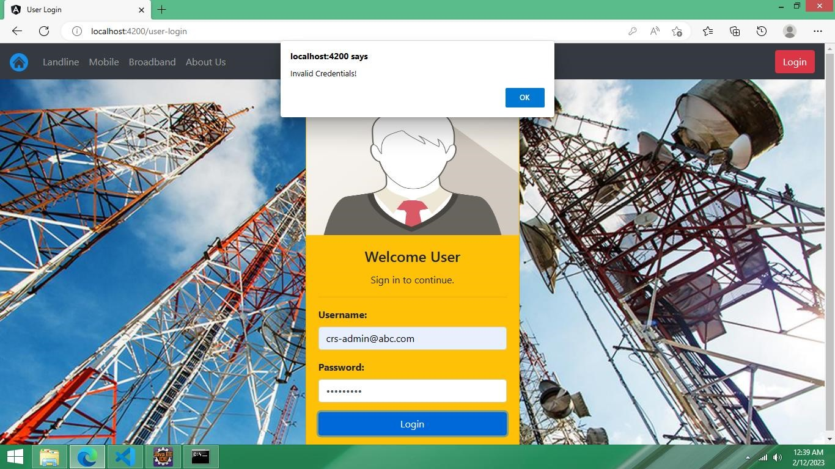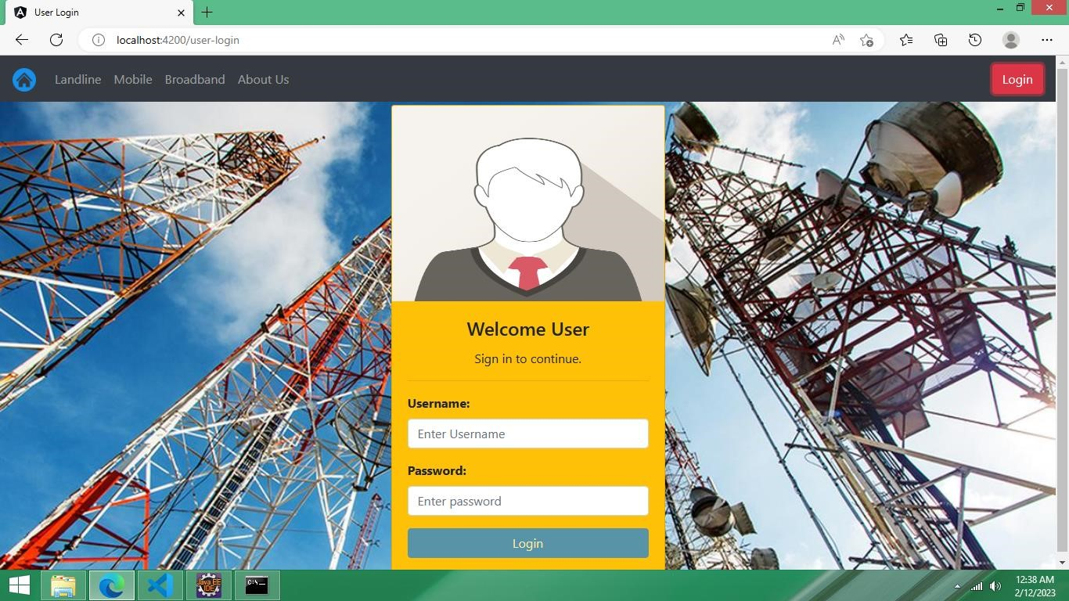

3.On giving wrong admin credentials:

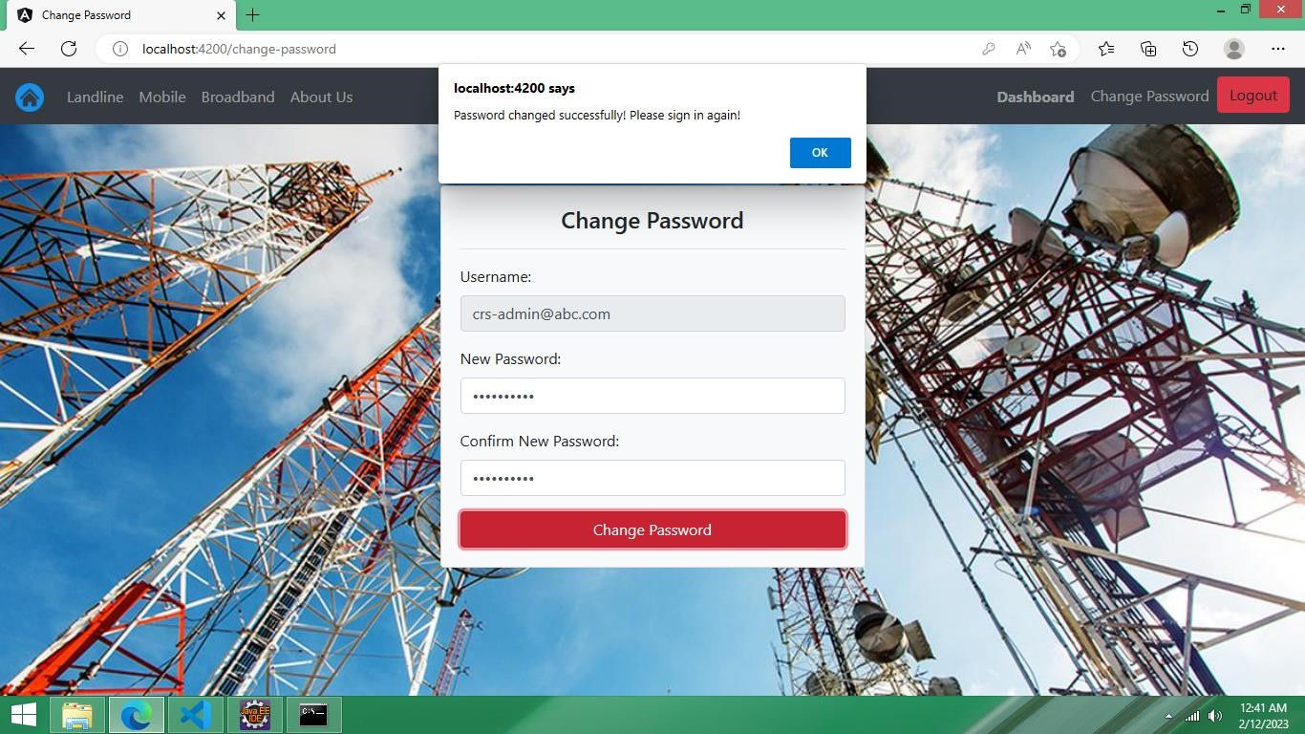4.Admin Dashboard after giving right credentials:

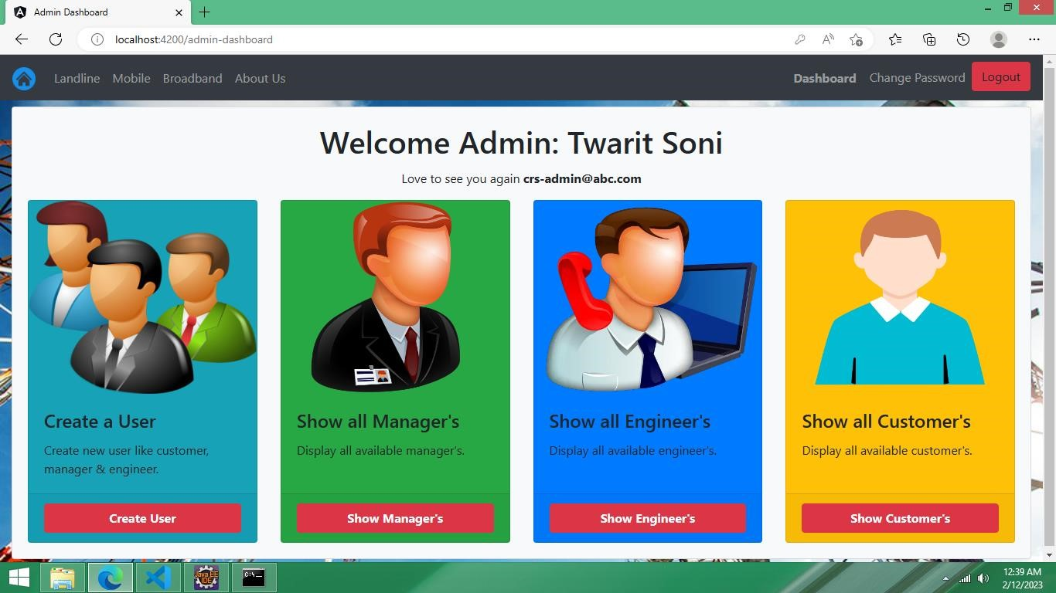

1. On clicking ChangePassword and changing the password:
2. From Admin Dashboard on click Create User:

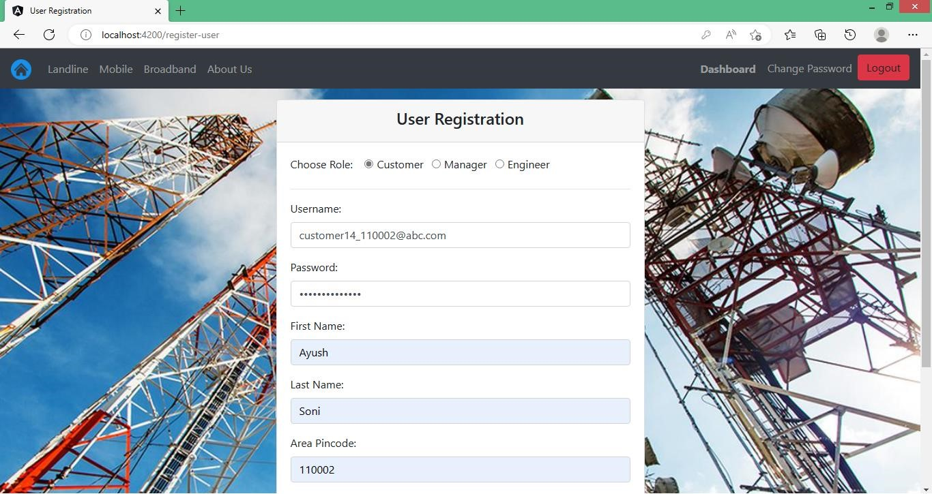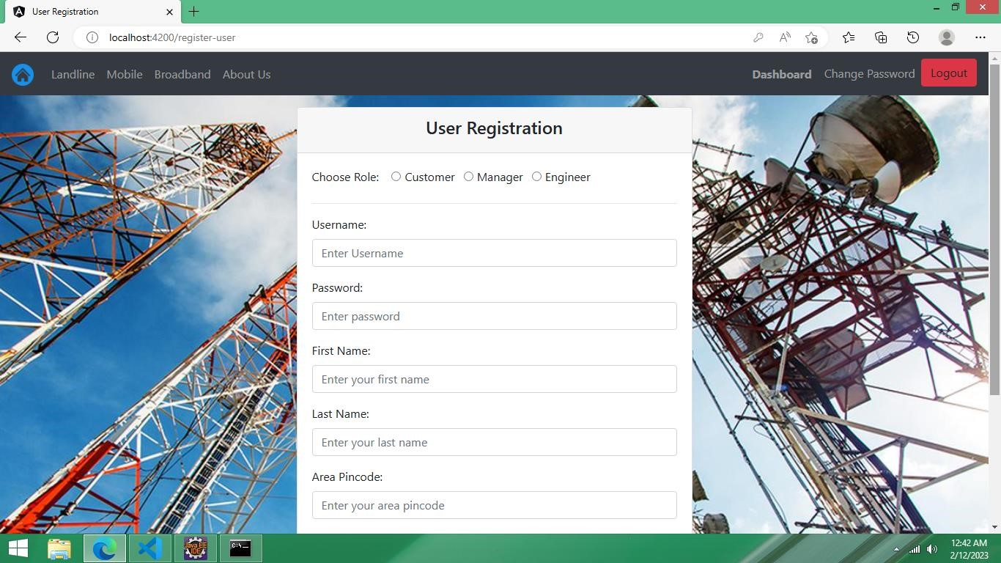

1. Creating a Customer User:
2. 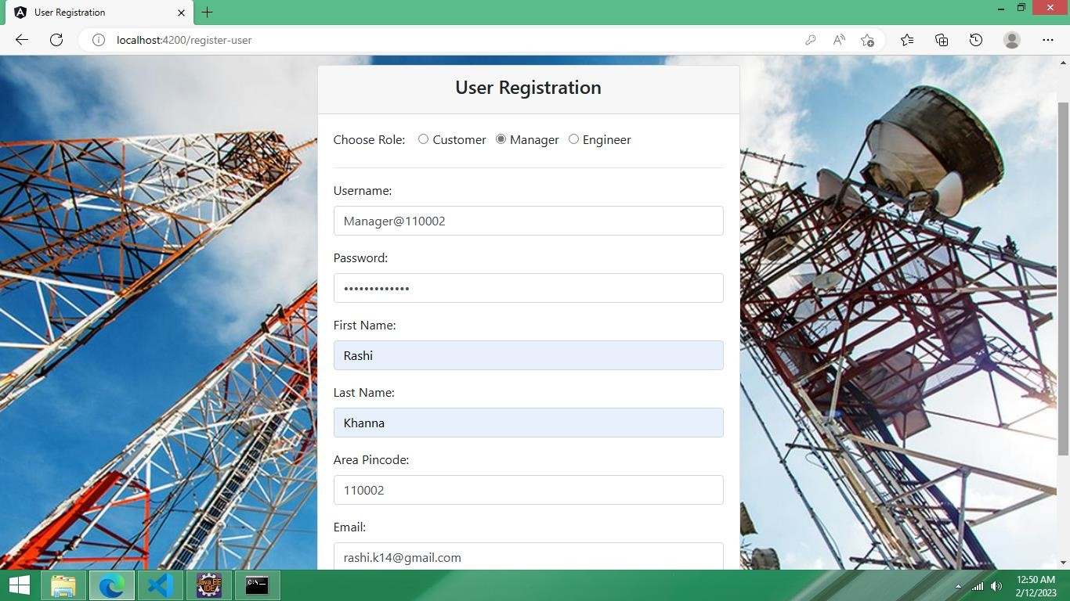On clicking Register after entering details:

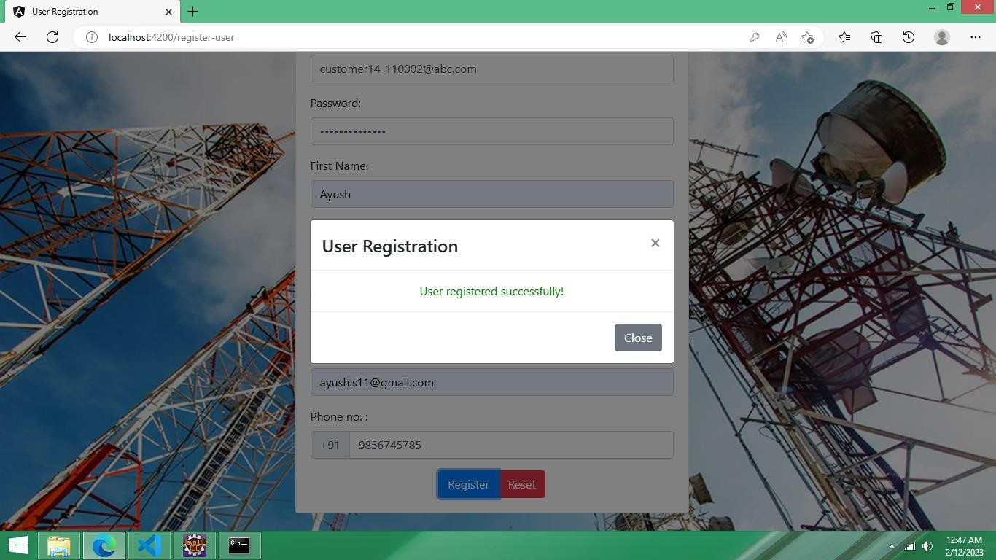

1. Creating a Manager User:
2. 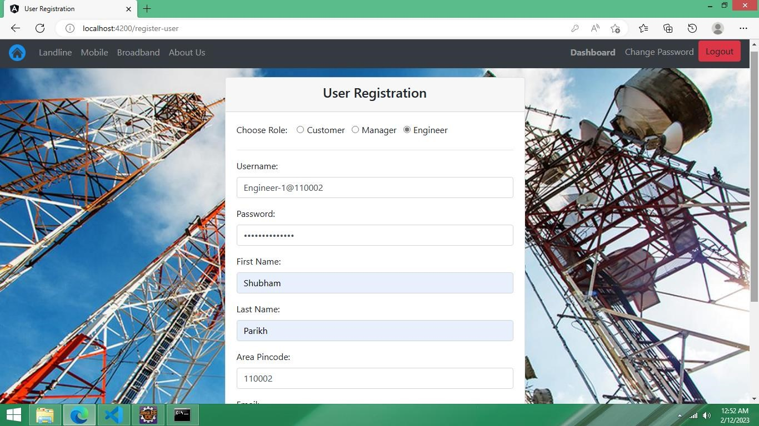On clicking register:

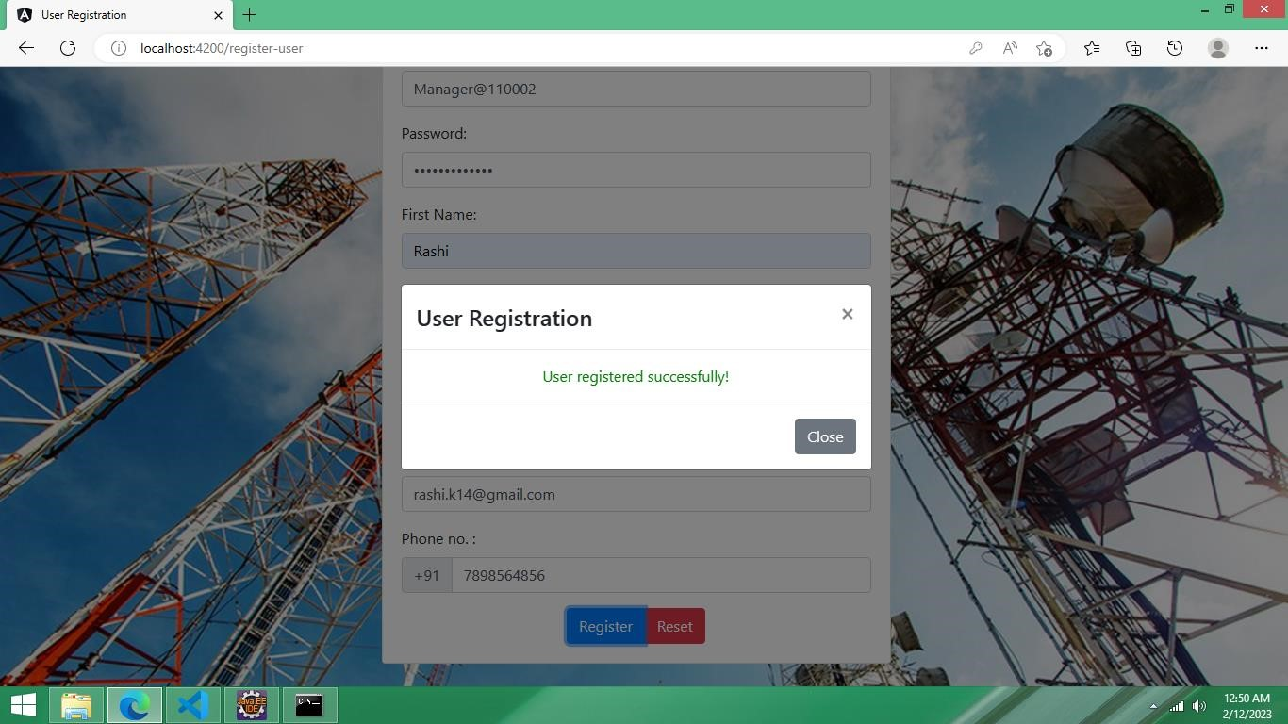

1. Creating a Engineer User and clicking register:

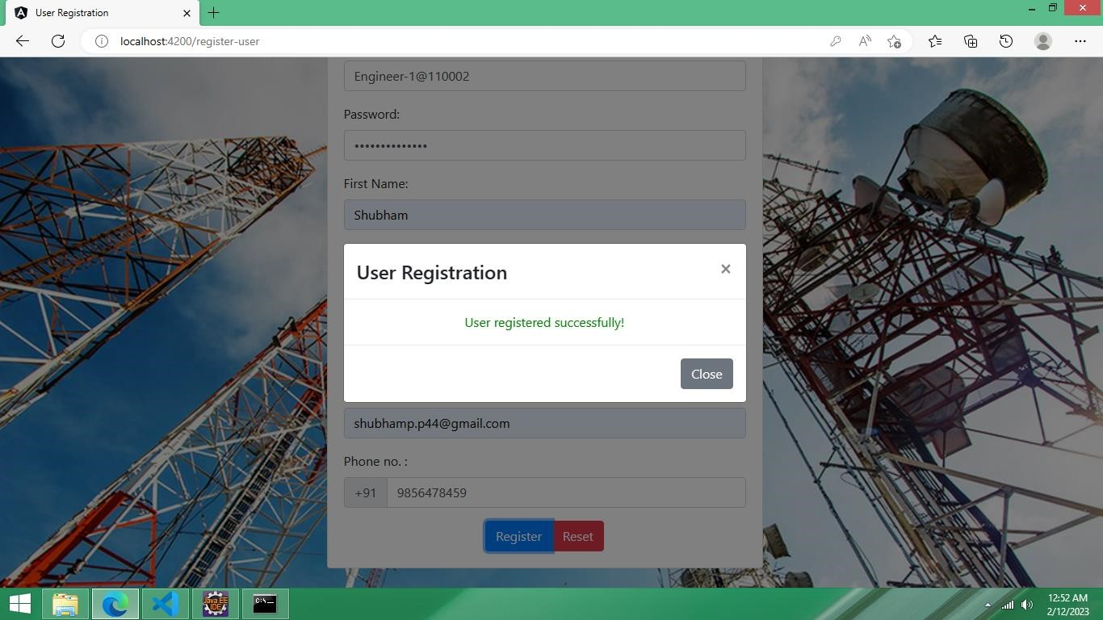

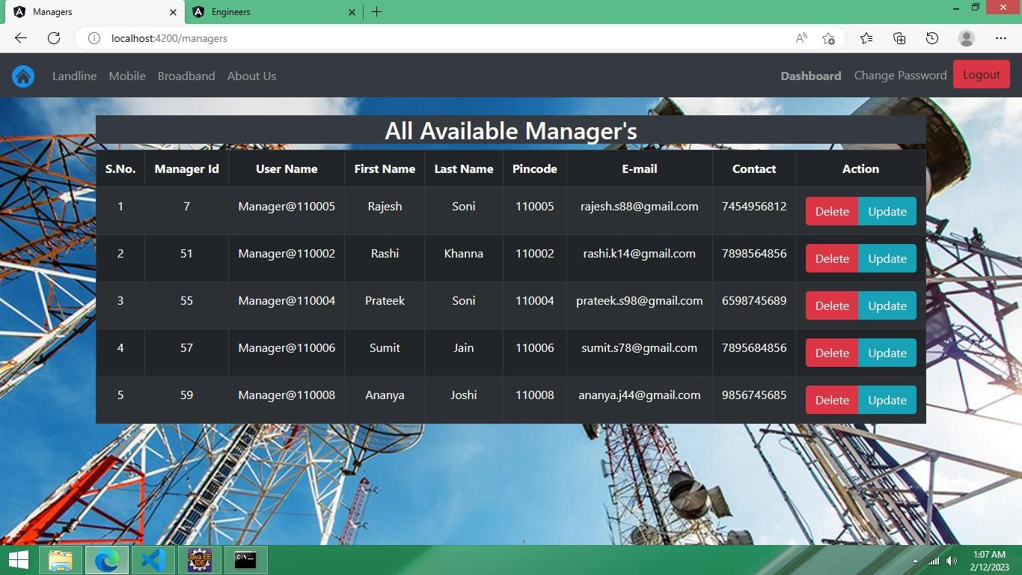

1. From dashboard on clicking Show All Manager’s:
2. 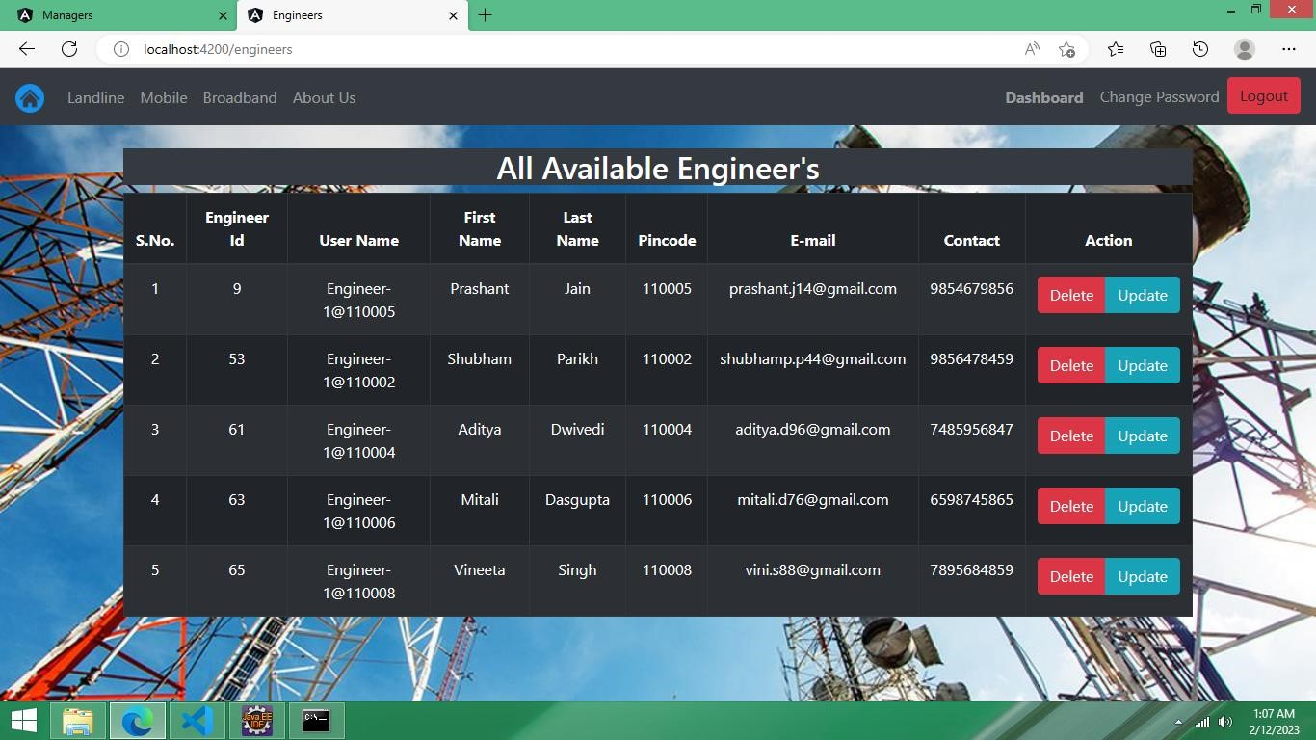From dashboard on clicking Show All Customer’s:

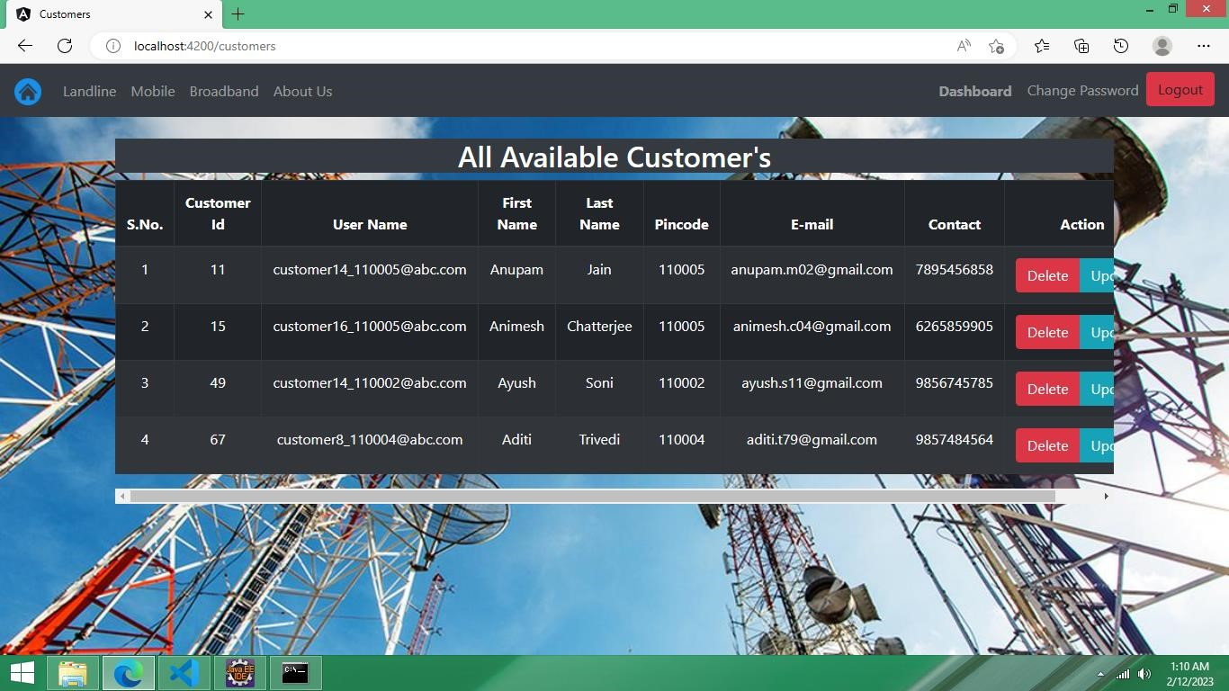

1. From Manager’s, on click Update:

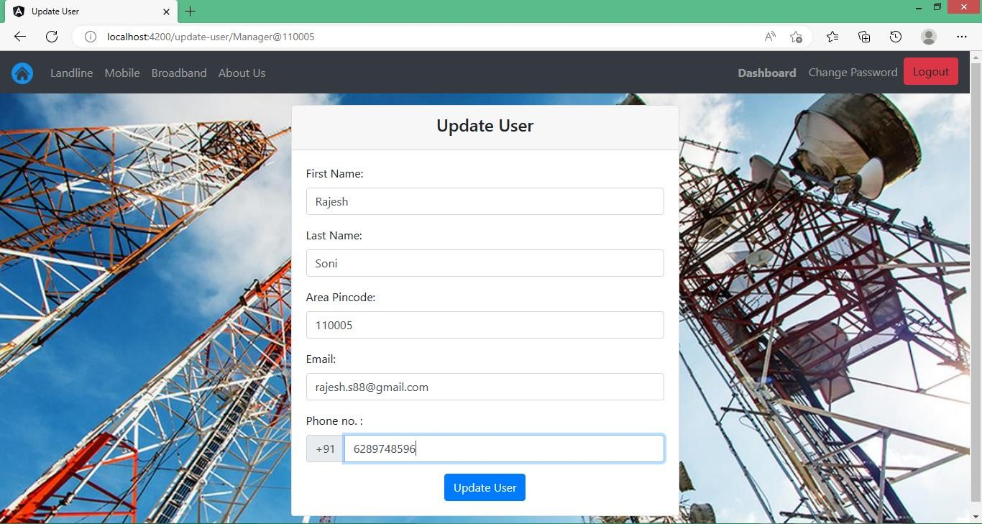

Updating phone number and clicking Update User:

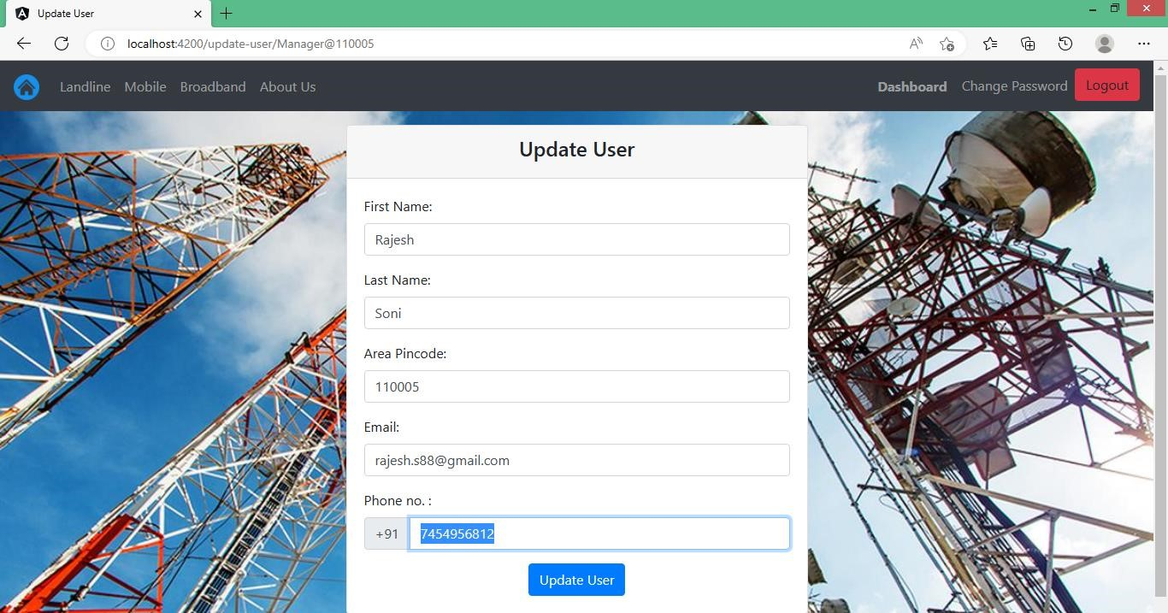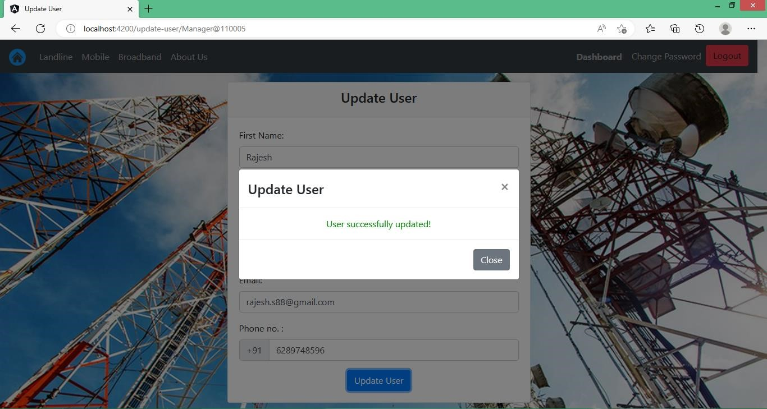

1. On Show All Manager’s, Contact is updated :

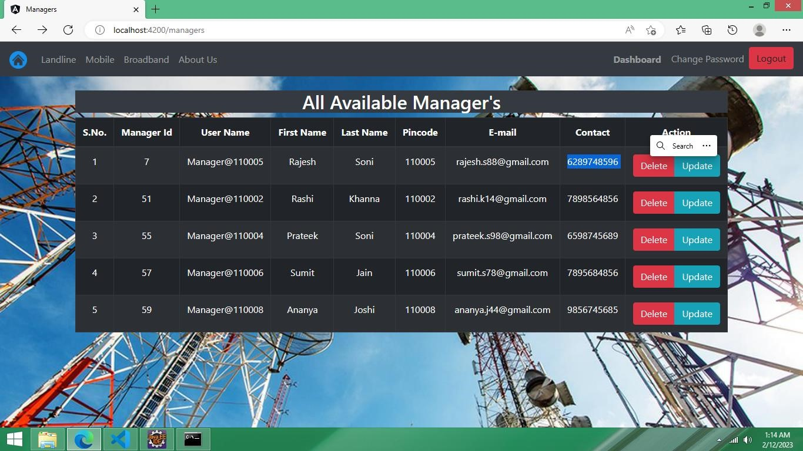

1. Similarly updating other user’s:

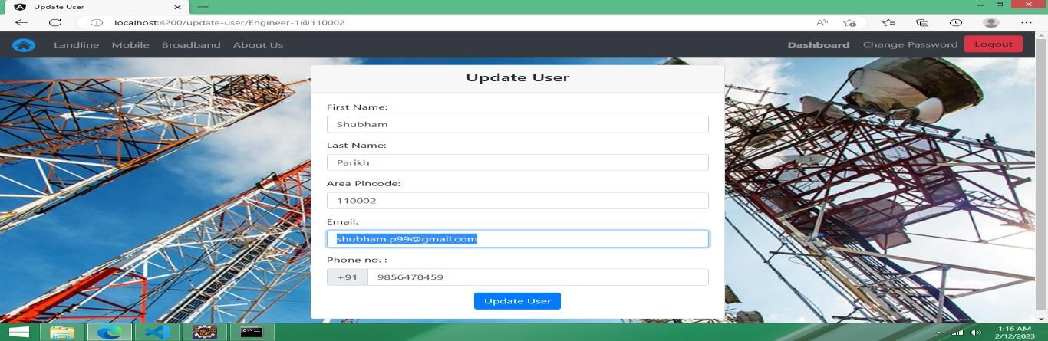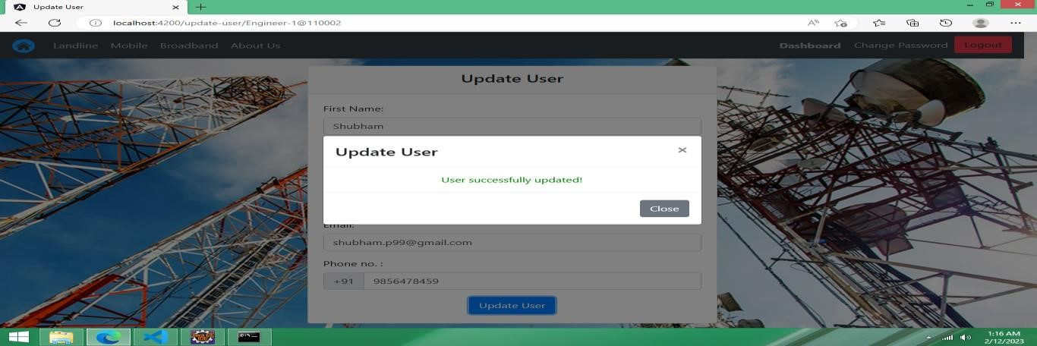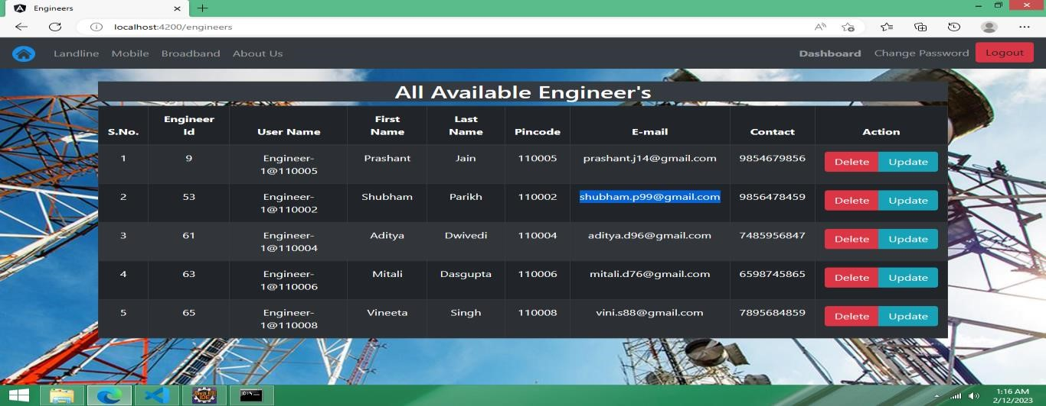

1. From Show All Customer’s Deleting a customer:

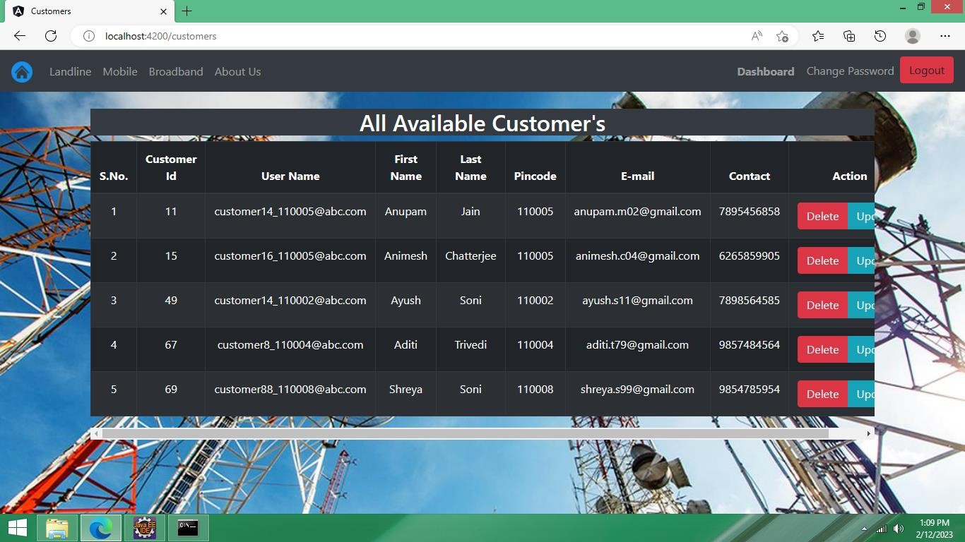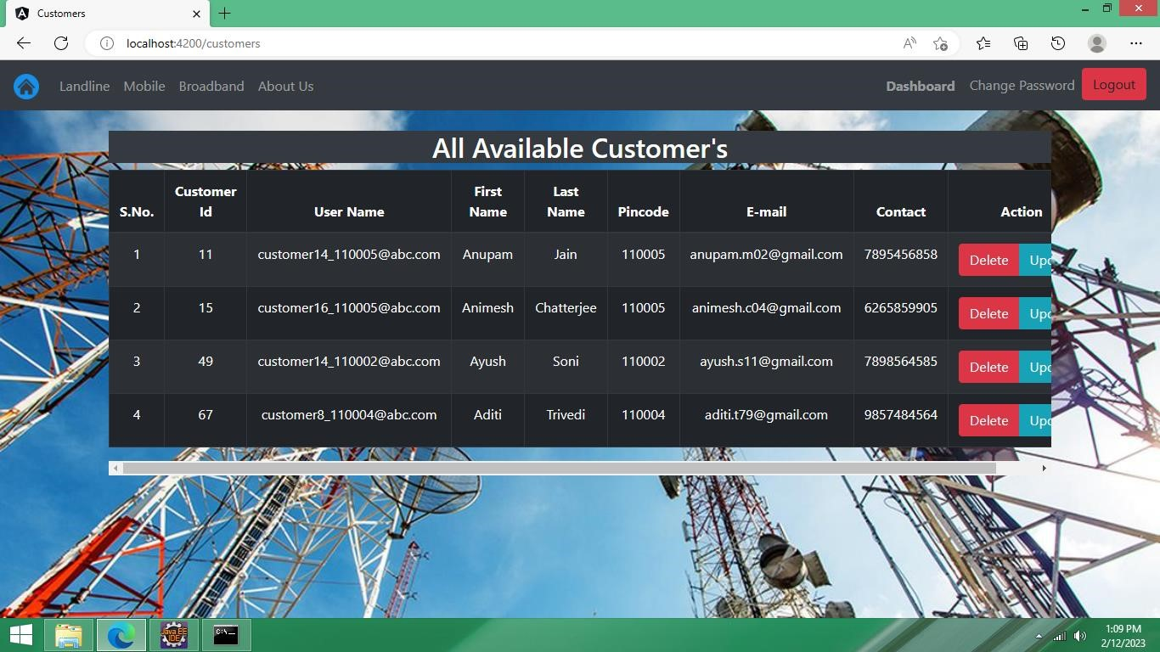

1. Customer Login:

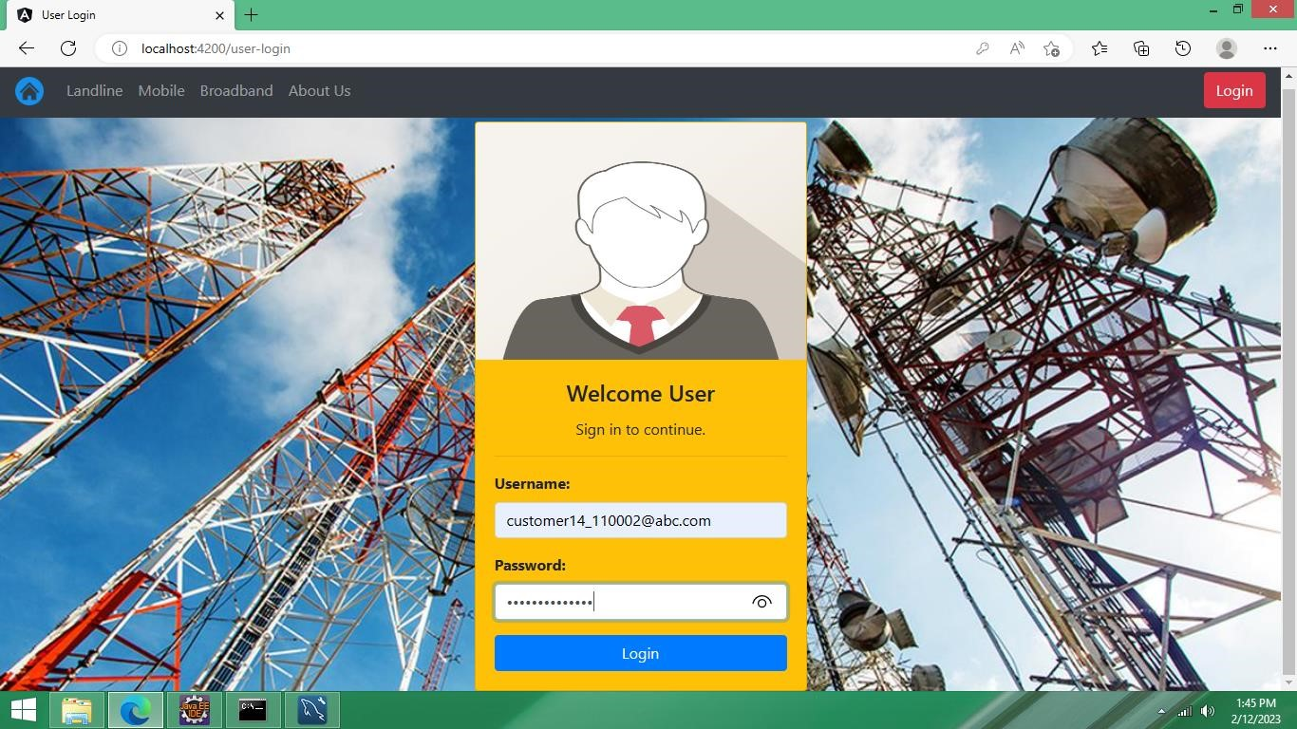

1. Customer Dashboard:

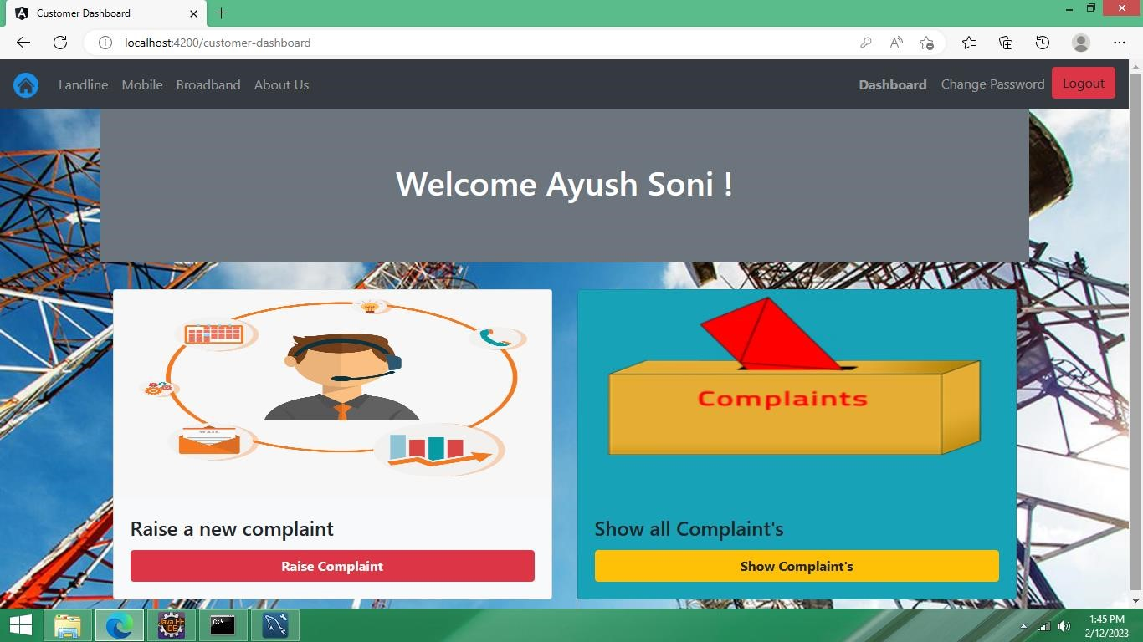

1. 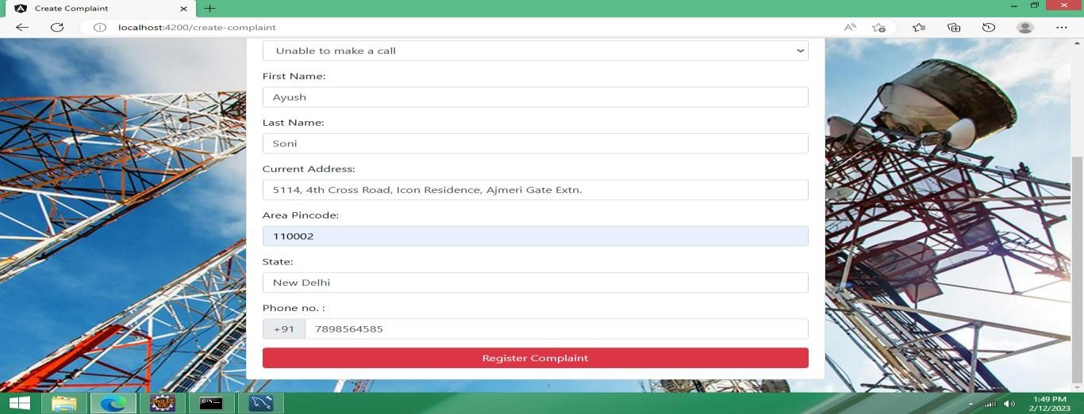On clicking Raise Complaint:

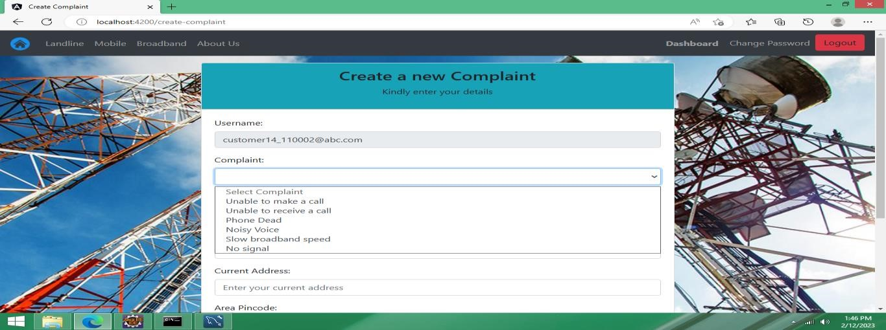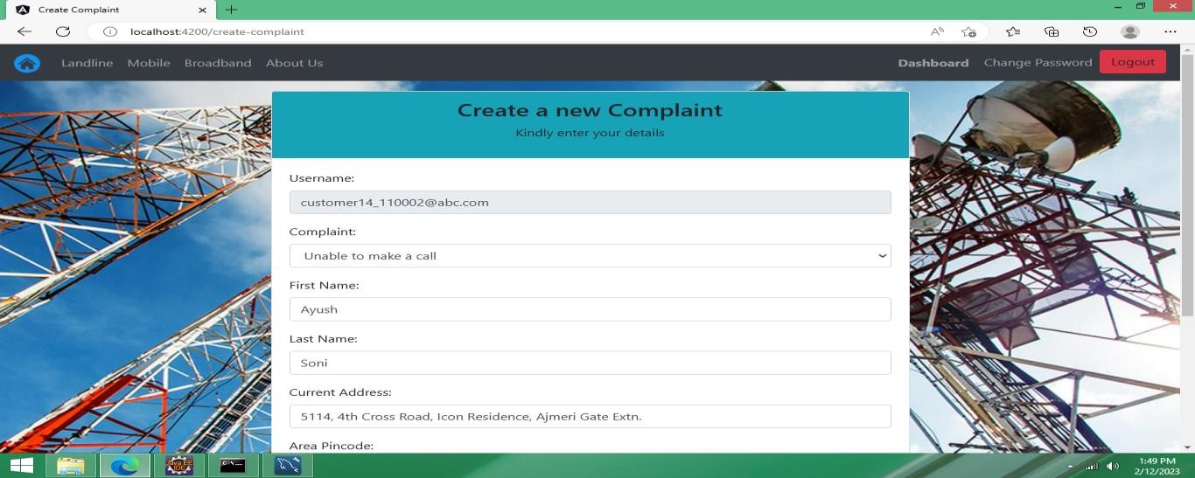

1. On clicking Register Complaint:

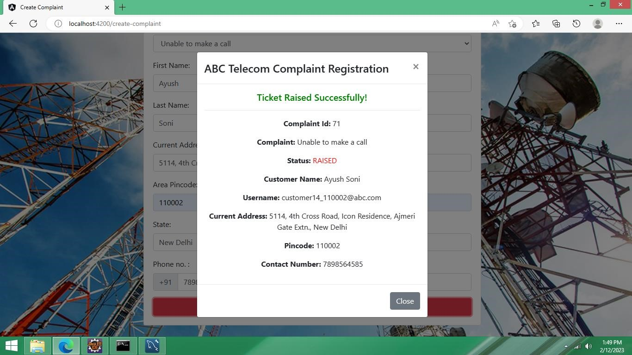

1. From customer dashboard, click on Show Complaint’s:

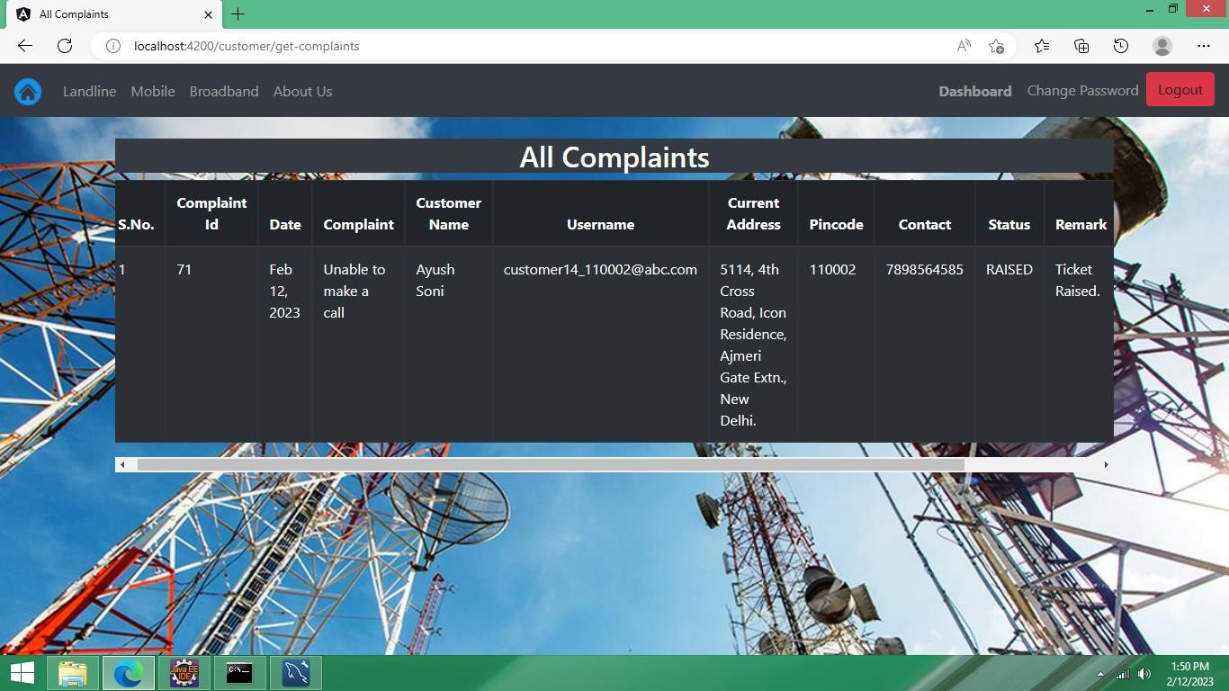

1. Manager Login:

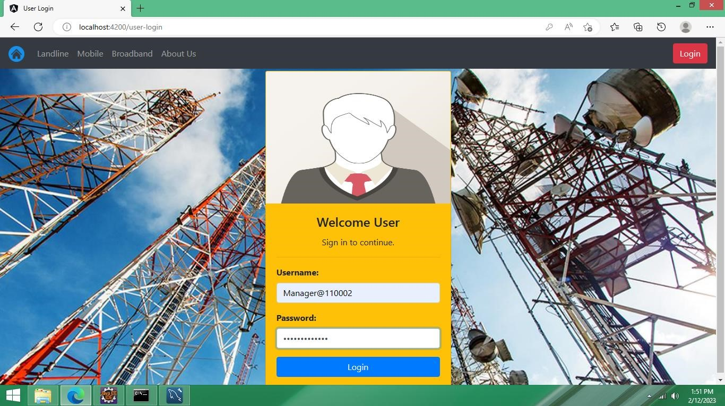

1. Manager Dashboard:

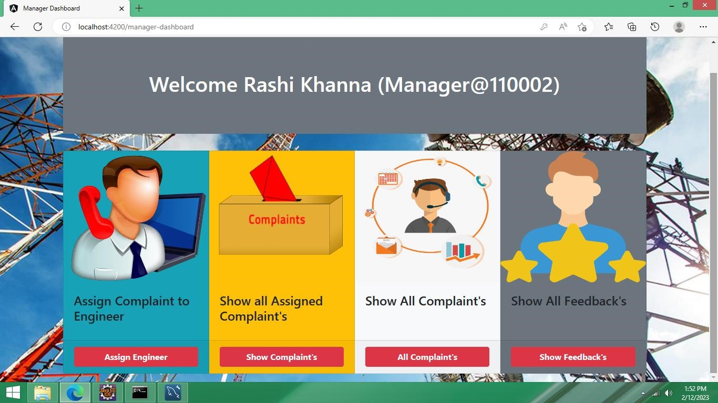

1. On clicking Assign Engineer:

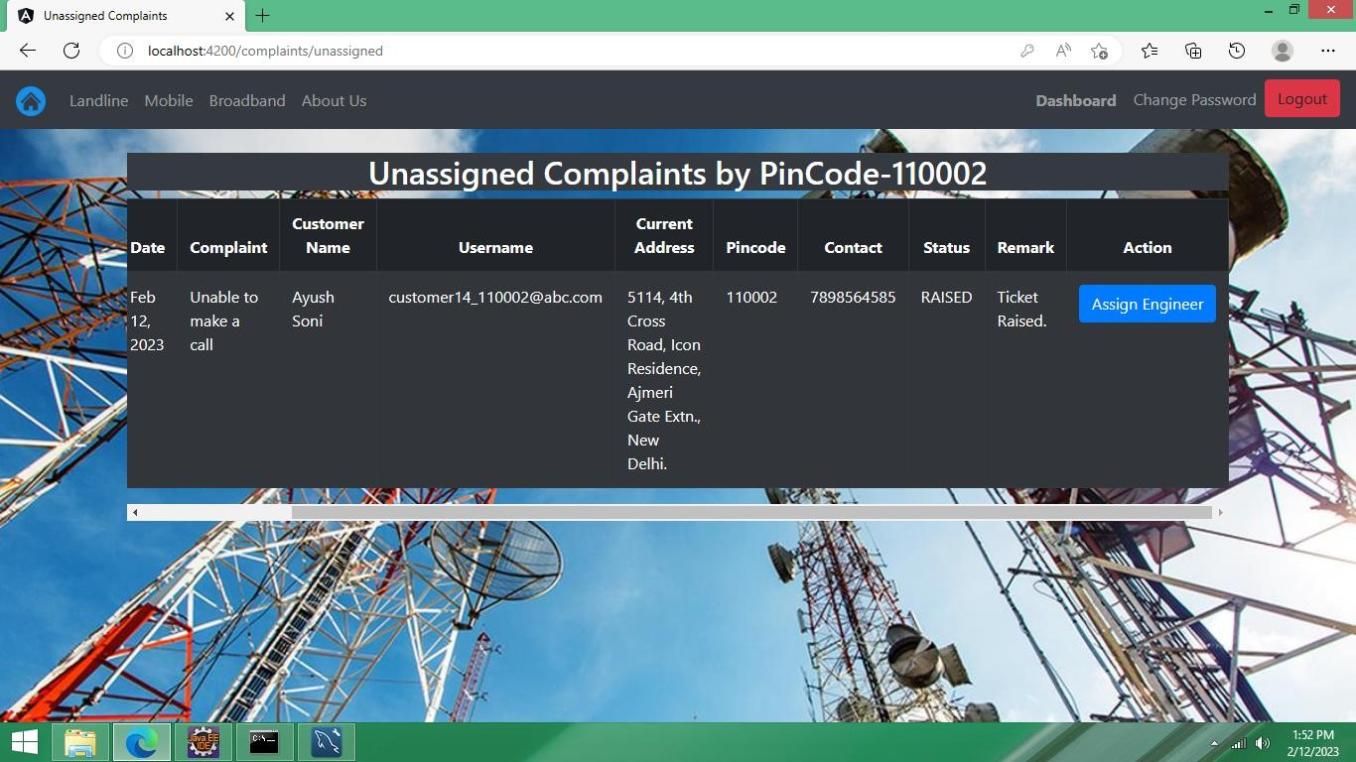

Assigning Engineer:

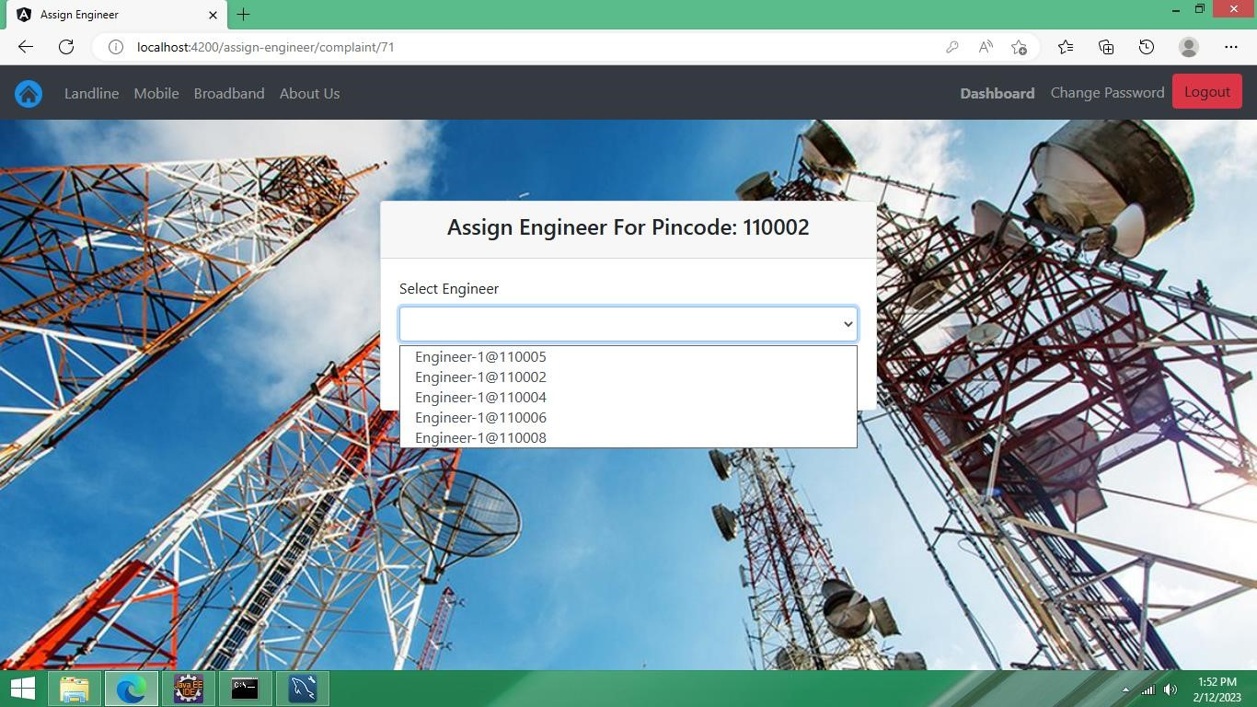

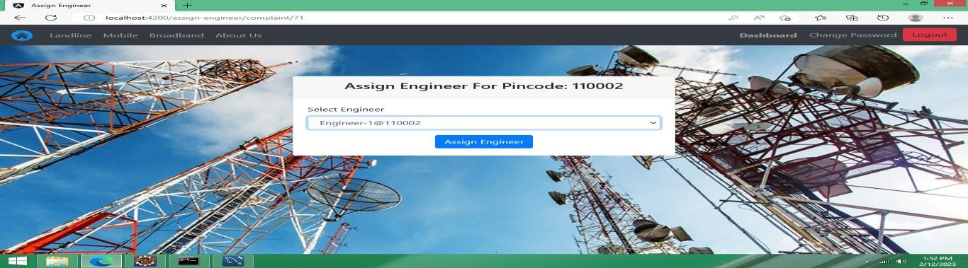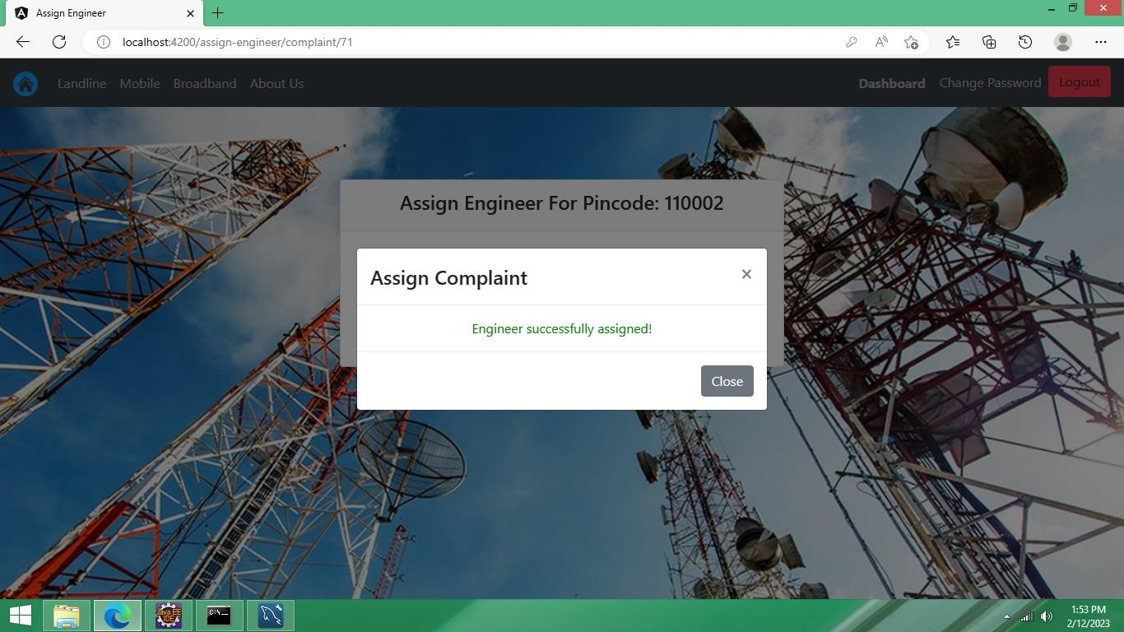

1. 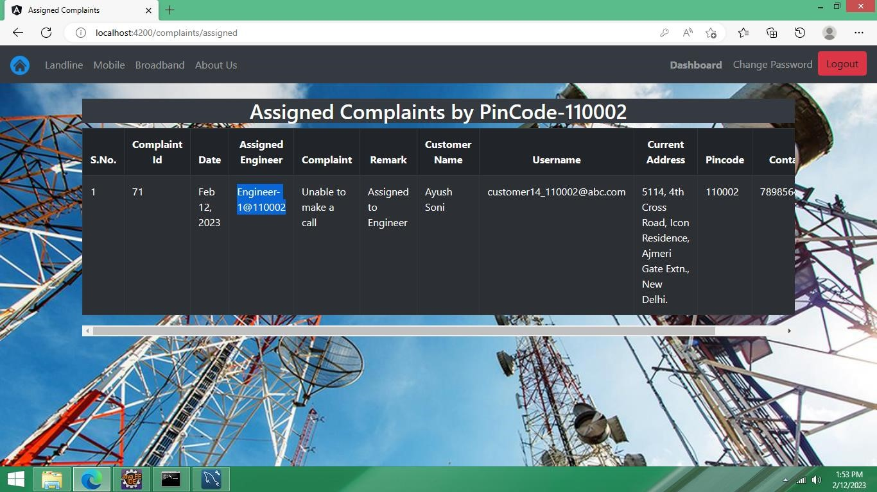On clicking Show Assigned Complaints from dashboard:
2. On clicking Show All Complaints from dashboard:

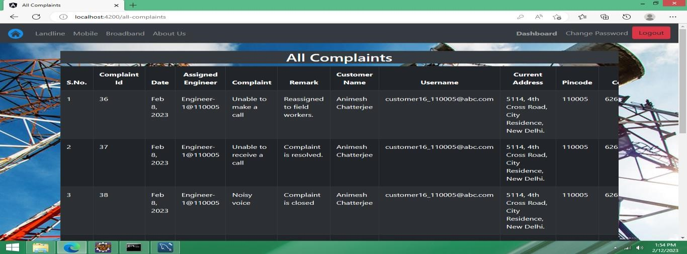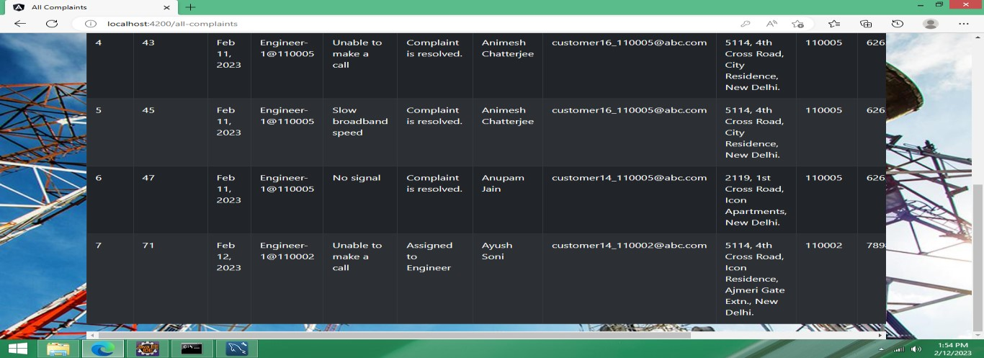

1. On clicking Show Feedback’s from dashboard:

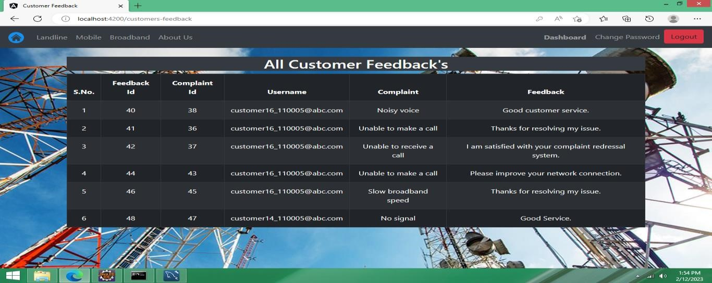

1. Engineer Login:

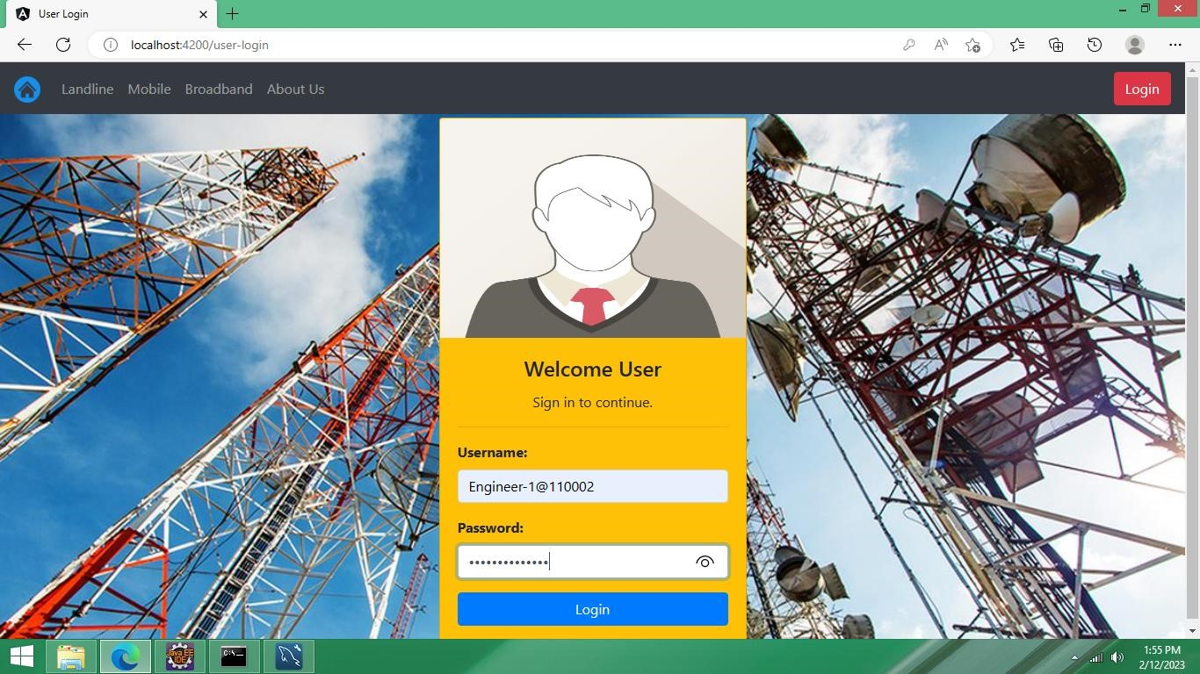

30.

Engineer Dashboard:

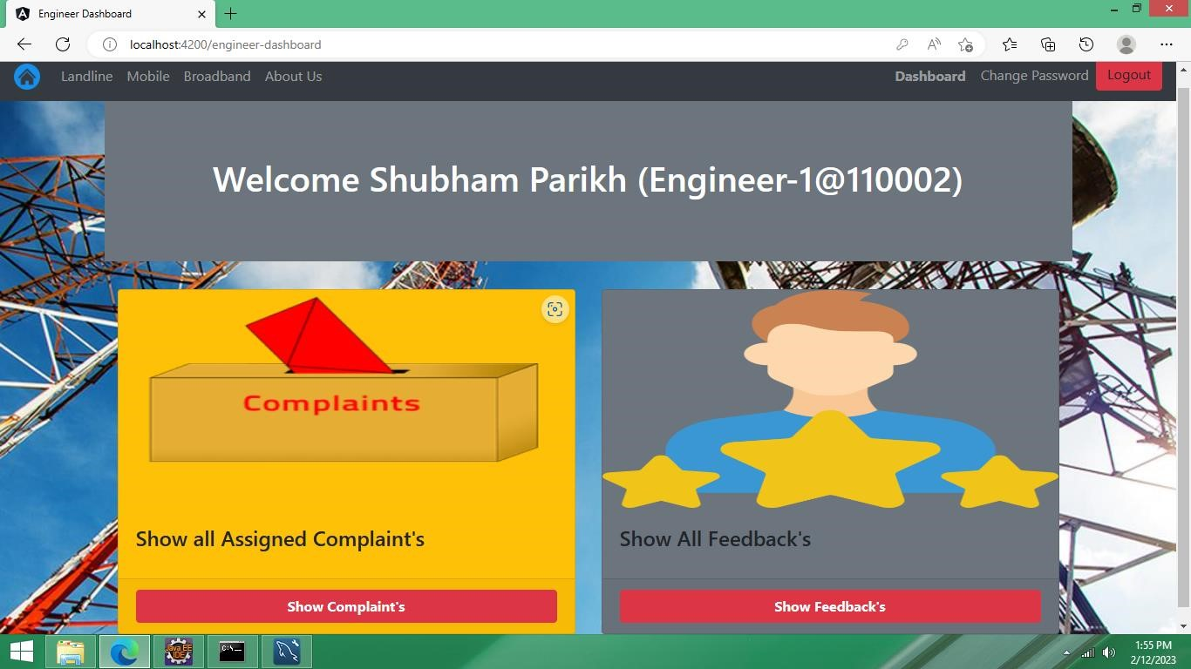

1. On clicking Show Assigned Complaints and then Assign Status:

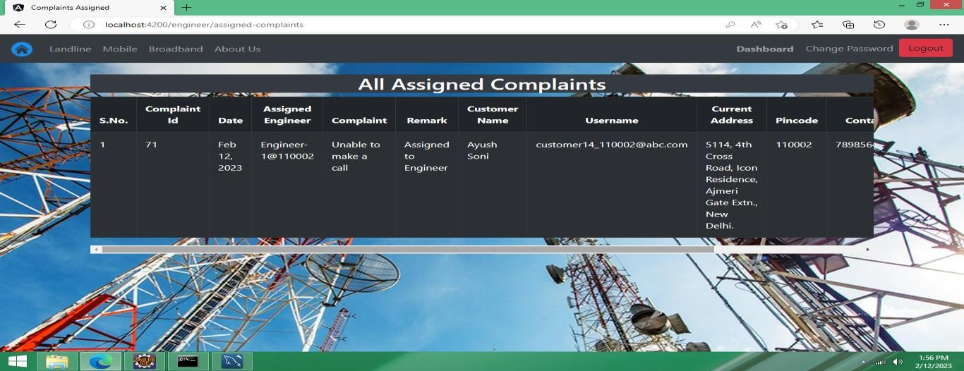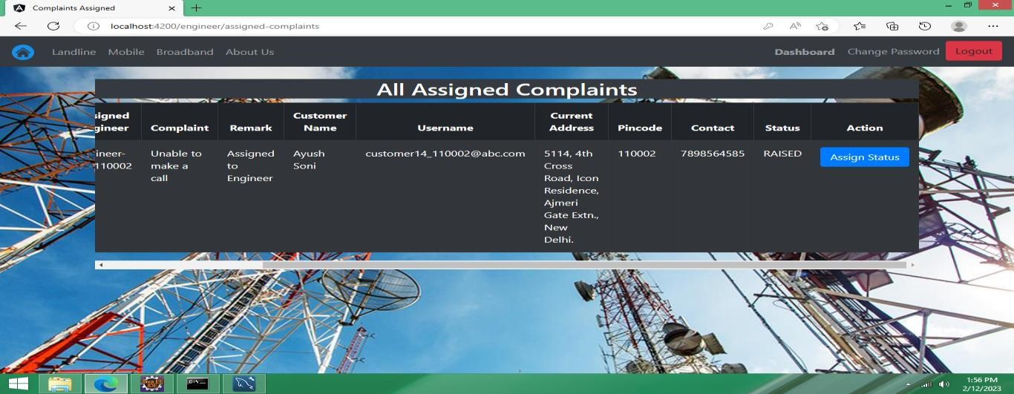

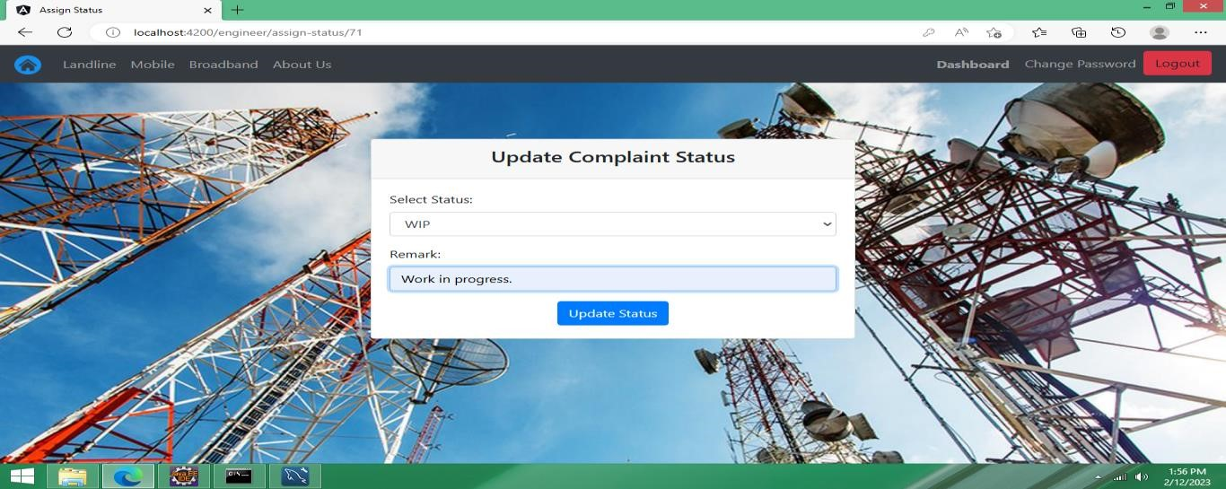

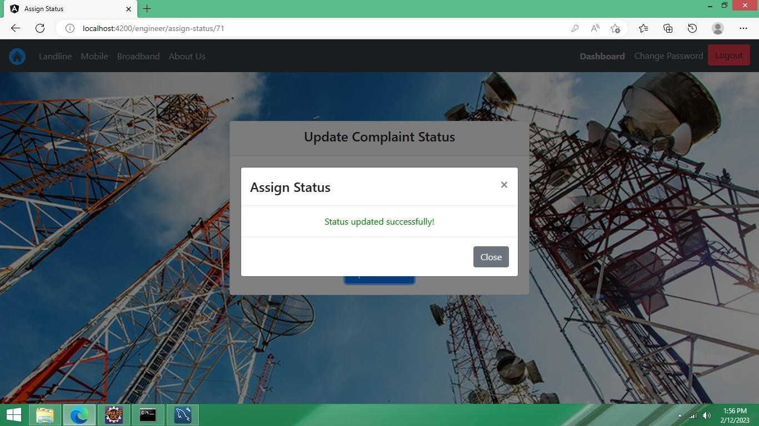

1. Customer login and click on Show Complaints:

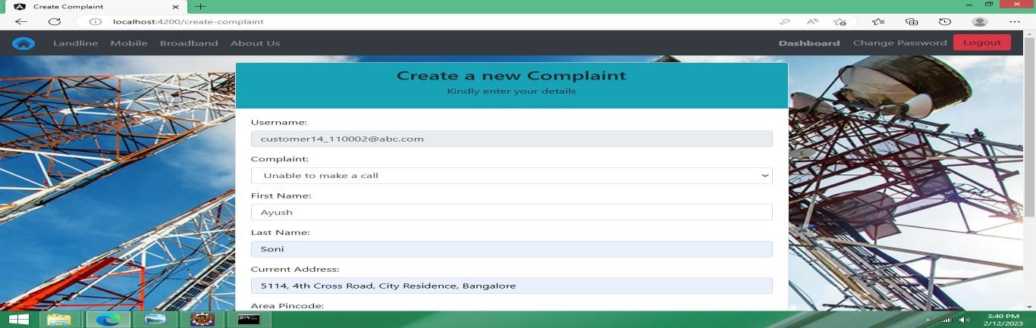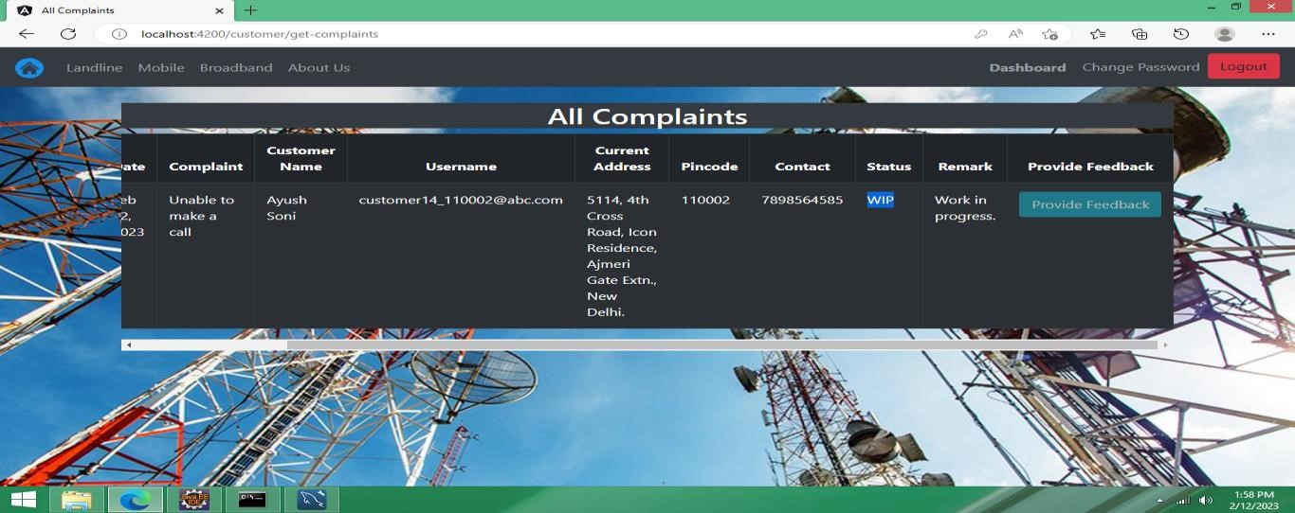

If Customer again Register a complaint on same issue if not resolved or work in progress:

Complaint is already registered:

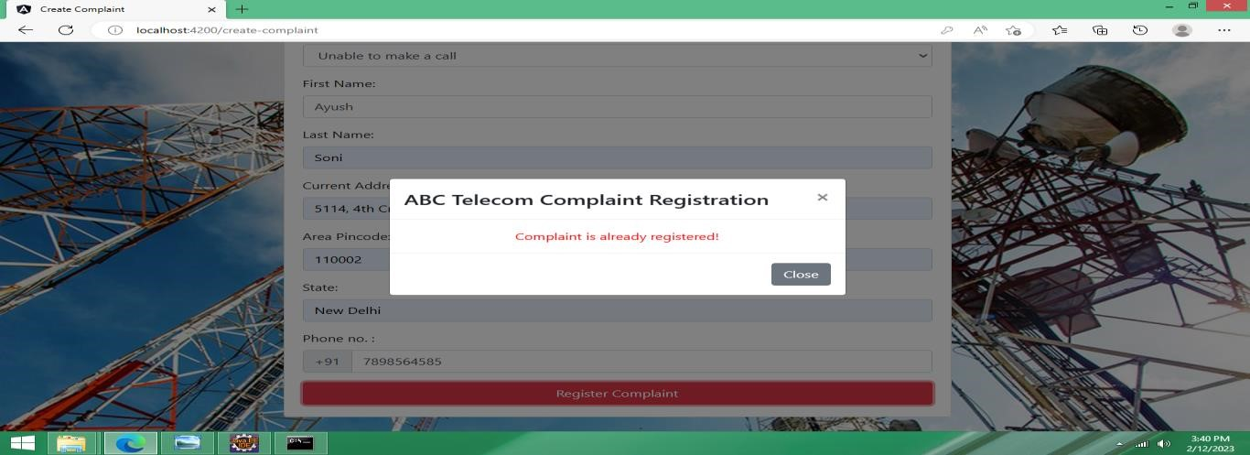

1. Again Engineer Login and Assign a new status:

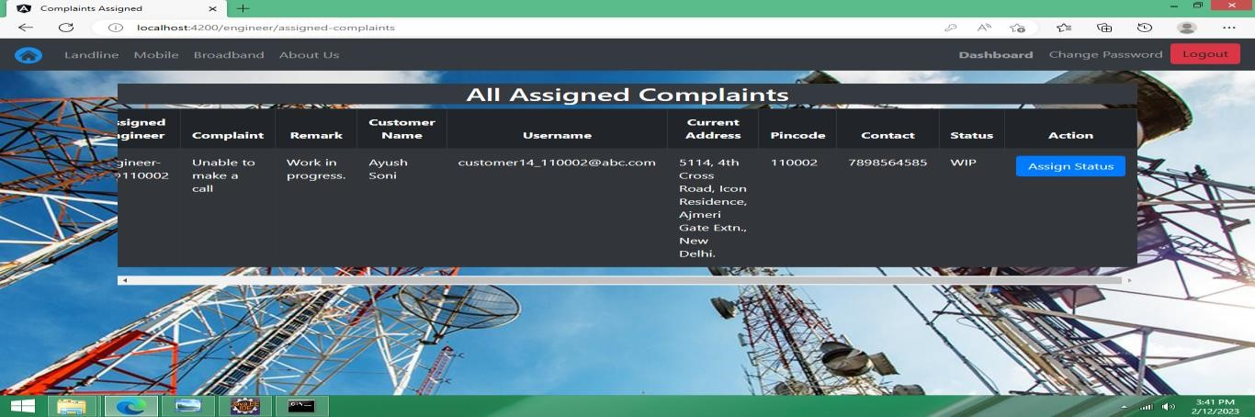

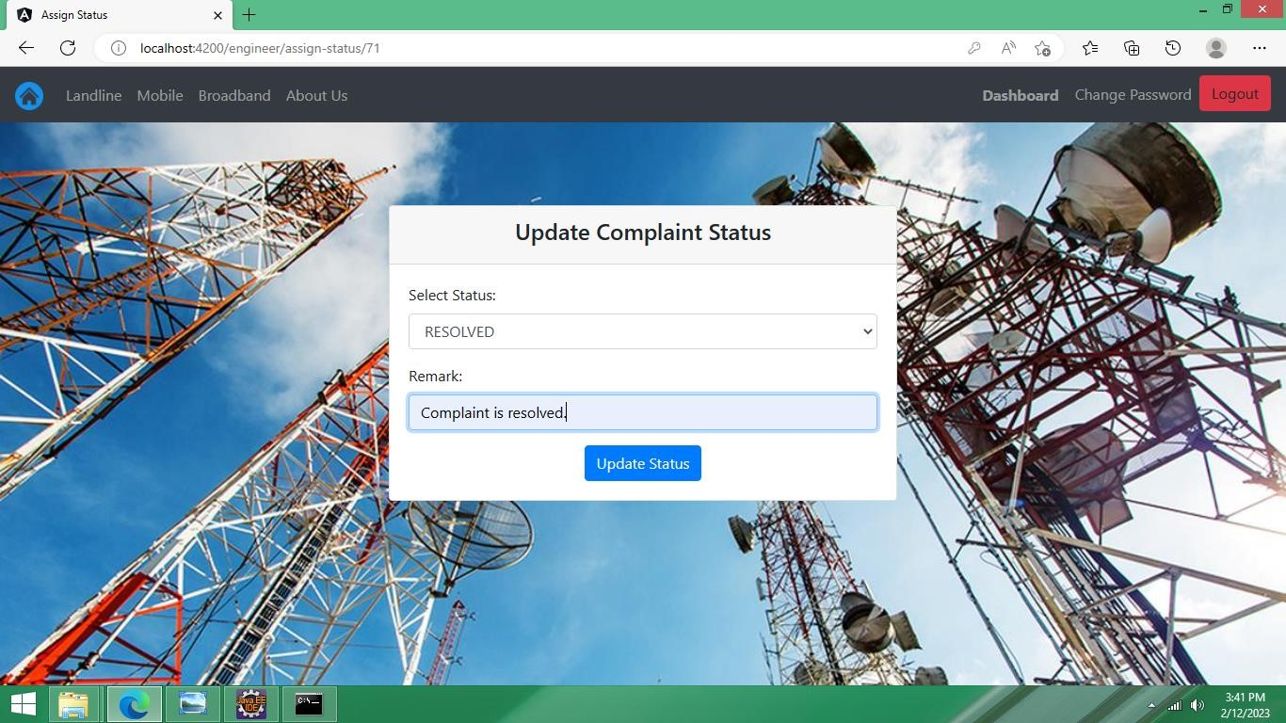

Status assigned:

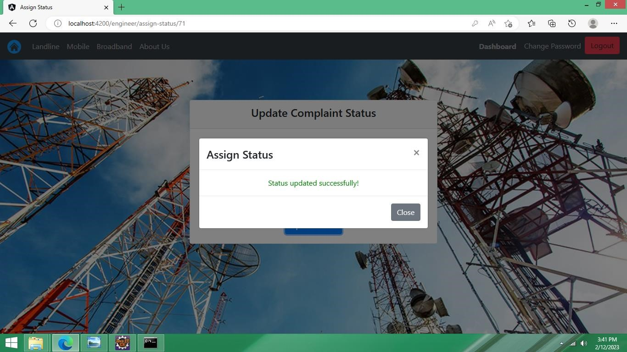

1. Customer login and see the new status of complaint:

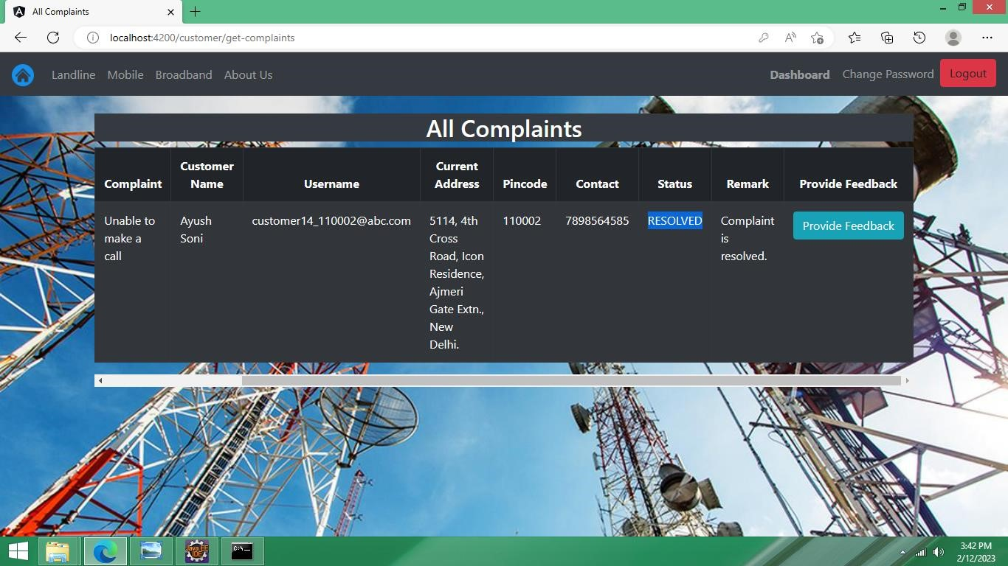

1. Provide feedback for Resolved or Escalated Complaints:

